Некоммерческое акционерное общество «Казахский национальный исследовательский технический университет имени К. И. Сатпаева»

ТОО «ФИЗИКО-ТЕХНИЧЕСКИЙ ИНСТИТУТ»

Коды ГРНТИ 29.19.04, 29.19.16, 29.19.31
УДК 539.21; 539.23
№ Госрегистрации 0118РК00890
Инв. №
«УТВЕРЖДАЮ»
Директор ТОО «Физико-технический институт» к-т физ.-мат. наук,

___________________А.С. Серикканов
«____»_____________2018 г.

ОТЧЕТ
О НАУЧНО-ИССЛЕДОВАТЕЛЬСКОЙ РАБОТЕ

Влияние коллоидных параметров растворов в золь-гель процессе на структуру и термическую стабильность свойств тонких пленок SnO₂
(промежуточный)

По программе: «Грантовое финансирование научных исследований»

Научное направление: «Наноматериалы и нанотехнологии»

Г2018

Руководитель НИР
СНС, к-т физ.-мат. наук __________________ Е.А. Дмитриева
подпись

Алматы 2018
СПИСОК ИСПОЛНИТЕЛЕЙ

Руководитель работы:  СНС, к.ф.-м.н. | ___________________ Е.А. Дмитриева (реферат, введение,  (подпись, дата) заключение, раздел 1,2,4,5)
Ответственные исполнители:
Зав.лаб., д.ф.-м.н. | ___________________ И.А. Лебедев (раздел 1,2,3)  (подпись, дата)
СНС, к.ф.-м.н. | ___________________ К.А. Мить (раздел 4,5)  (подпись, дата)
Исполнители:
МНС | ___________________ А.И. Федосимова (раздел 1,2,3)  (подпись, дата)
МНС | ___________________ Е.А. Грушевская (раздел 4,5)  (подпись, дата)
Инженер | ___________________ И.И. Гирина (раздел 4,5)  (подпись, дата)
Инженер | ___________________ С.А. Ибраимова (раздел 1,2)  (подпись, дата)

ТҰЖЫРЫМ

Есеп беру 47 беттен, 1 кітаптан, 13 суреттен, 43 дереккөзден, 3 қосымшадан тұрады.
Баяндамада 40 бет, 1 кітап, 24 сурет, 43 дерек көзі, 4 қосымша бар.
Түйінді сөздер: ЗОЛЬ-ГЕЛЬ ӘДІСІ, ЖҰҚА ПЛЕНКАЛАР, SnO₂ ҚАЛАЙЫ ОКСИДІ, КЕУЕКТІ МАТЕРИАЛДАР, СУТЕГІ КӨРСЕТКІШІ.
Зерттеу объектілері: SnО₂ қалайы оксиді жұқа пленкалары.
Зерттеу мақсаты: SnО₂ жұқа пленкаларының қасиеттеріне термиялық тұрактылық және құрылымына ерітінділердің коллоидтық параметрлерінің әсерін зерттеу. Золь-гель әдісіне негізделген әртүрлі мақсаттарда жұқа SnО₂ пленкаларын қалыптастыру үшін жаңа тиімді технологияны әзірлеу. Термиялық тұрақты, жақсартылған оптикалық және газға сезімтал қасиеттері бар пленкалар үлгілерін жасау.
Зерттеу әдістері: эксперименталдық золь-гель әдісі, есептеу әдістемесі – нанопленканың қалыптасу үлгісін компьютерлік модельдеу.
Зерттеу нәтижелері және олардың жаңалықтары: Есепті кезеңде тақырып бойынша мынадай елеулі ғылыми нәтижелер алынды:
- Ерітінділердің коллоидтық қасиеттері шоғырлану мен химиялық құрамы өзгеруімен байланысы зерттелді. Ерітіндідегі қалайы тетрахлоридінің концентрациясын жоғарылату кезінде рН сутегі көрсеткіші мәнінің төмендеуі анықталды. Ерітіндідегі қалайы иондарының концентрациясын жоғарылату кезінде тығыздық, тұтқырлық және бетінің кернеуі артады. Аммоний гидроксидінің ерітінділерге қосылуы сутегі көрсеткіші, тығыздық, тұтқырлық және беттік керілудің артуына әкеледі.
- Пленка қалыптастыратын ерітінділердің химиялық параметрлерінің алынған пленкалардың құрылымы мен қасиеттеріне әсері зерттелді. Алынған пленкаларда төсеніште тұрақты адгезиясы бар ерітінділер параметрлері анықталды. РН көрсеткішінің өсуі құрылымдық қалыптастыруға әкелді. Сонымен қатар, рН-өсуімен, құрылымдық түзілімдердің мөлшері артады, пішіні өзгереді. 0,2 моль/л-ден аз қалайы иондарының концентрациясы бар ерітінділерден алынған пленкалар шыны төсенішке тұрақты қосылуын көрсетті. 0,36 моль/л концентрациясы бар қалайы тетрахлориді ерітіндісінен алынған пленкалардың төсеніштен бөлінуге бейім.
- Нанопленканың қалыптасу заңдылықтарын талдауға арналған математикалық компьютерлік әдістер дайындалды. Золь-гель әдісімен алынған жұқа SnО₂ қалайы диоксиді пленкаларында ерітінділердің жетілуінің және құрылымдардың түзілу ерекшеліктерін модельдеу нәтижелері келтірілген. Золь-гель кездейсоқ процесстердің сызықты емес эволюциясы пленка кластерлерінің фракталдық құрылымына әкеледі деп анықталды. Кластерді қалыптастыру параметрлері және жұқа пленка морфологиясы ерітіндінің қалайы концентрациясына және катализатордың мөлшеріне байланысы көрсетіледі.
- Алынған пленкалардың сипаттамаларына зерттеу жүргізілді. Пленкалардың мөлдірлігі, тыйым салынған аймақтын ені, сыну көрсеткіші анықталған және тағы басқалар. Ерітіндіге қосылатын аммоний гидроксиді мөлшерінің ұлғаюы пленкалардың мөлдірлігін азайтады. Спектрден анықталды; сыну көрсеткіші – 1,733; пленка қалындығы – 316 нм; сіңіру коэффициенті – 11·10⁻³ см⁻¹. Тыйым салынған зона диапазоны 3,6 эВ.
- Пленкалардың функционалдық қасиеттерінің тұрақтылығын жылу әсерімен зерттеді. Күйдірудің температурасына байланысты пленканың құрылымының және мөлдірдігінің өзгеру заңдылықтары зерттелді. Күйдіру температурасының жоғарылауы кезінде құрылымда елеулі өзгерістер болған жоқ (бұл өсу кезінде). Күйдіру температураның жоғарылауы пленкалардың ашықтығын артырады.
Алынған нәтижелер жетілдірілген функционалдық қасиеттері бар материалдарды жасау және жұқа пленкалар құрылымын басқару әдістерін дамыту үшін өте маңызды.
Қолдану саласы: Нәтижелер сенсорлы экрандар, газ анализі жабдықтары, күн батареяларын жасау үшін пайдаланылуы мүмкін.
Зерттеу объектісін дамыту туралы болжау: Жобаның келесі кезеңінде золь-гель әдісіне негізделген әртүрлі мақсаттарда жұқа SnО₂ пленкаларын құру үшін жаңа тиімді технология жасалады.

Реферат

Отчет содержит 47 стр., 1 кн., 13 рис., 43 источника, 3 приложения.
Ключевые слова: Золь-гель метод, тонкие пленки, Оксид олова SnO₂, пористые материалы, водородный показатель.
Объекты исследований: Тонкие пленки оксида олова SnO₂.
Цель исследований: Изучить влияние коллоидных параметров растворов на структуру и термическую стабильность свойств тонких пленок SnO_{2.} Разработать новую эффективную технологию формирования тонких пленок SnO₂ различного назначения на основе золь-гель метода. Получить образцы пленок с термически устойчивыми улучшенными оптическими и газочувствительными свойствами.
Методы проведения исследований: экспериментальный – золь-гель метод, вычислительный – компьютерное моделирование закономерностей формирования нанопленок.
Результаты исследований и их новизна: за отчетный период по теме получены следующие существенные научные результаты:
- Исследованы коллоидные свойства растворов при изменении концентрации и химического состава. Обнаружено уменьшение значения водородного показателя с увеличением концентрации тетрахлорида олова в растворе. С увеличением концентрации ионов олова в растворе плотность, вязкость и поверхностное натяжение увеличиваются. Добавление гидроксида аммония в растворы приводит к увеличению водородного показателя, плотности, вязкости и поверхностного натяжения.
- Проведены исследования влияния химических параметров пленкообразующих растворов на структуру и свойства получаемых пленок. Определены параметры растворов, при которых полученные пленки имеют устойчивую адгезию к подложке. Обнаружено, что увеличение рН приводит к появлению структурных образований. Причем, с увеличением рН размер структурных образований увеличивается, меняется форма. Установлено, что устойчивую адгезию к стеклянной подложке имеют пленки, полученные из растворов с концентрацией ионов олова менее 0,2 моль/л. Пленки, полученные из раствора тетрахлорида олова с концентрацией 0,36 моль/л склонны к отслаиванию от подложки.
- Разработаны математические компьютерные методы анализа закономерностей формирования нанопленок. Представлены результаты моделирования особенностей созревания растворов и формирования структур в тонких пленках диоксида олова SnO₂, полученных золь-гель методом. Обнаружено, что нелинейная эволюция золь-гель случайных процессов приводит к фрактальной структуре пленочных кластеров. Представлены параметры формирования кластеров и морфология тонкой пленки в зависимости от контрольных параметров, связанных с концентрацией олова в растворе и с количеством катализатора.
- Проведены исследования характеристик получаемых пленок. Определены: прозрачность пленок, ширина запрещенной зоны, показатель преломления и т .д. Обнаружено, что с увеличением количества добавленного в раствор гидроксида аммония прозрачность пленок уменьшается. По спектрам были определены: показатель преломления - 1,733; толщина пленки – 316нм; коэффициент поглощения - 11·10⁻³ см⁻¹. Ширина запрещенной зоны 3,6 эВ.
- Изучена стабильность функциональных свойств пленок при термическом воздействии. Изучена закономерность изменения структуры и прозрачности пленок от температуры отжига. Обнаружено, что с увеличением температуры отжига значительных изменений в структуре (при данном увеличении) не наблюдается. Прозрачность пленок с увеличением температуры отжига увеличивается.
Полученные результаты имеют большое значение для разработки способов управления структурой тонких пленок для создания материалов с улучшенными функциональными свойствами.
Область применения: Результаты могут применяться при создании сенсорных экранов, газоаналитической аппаратуры, солнечных элементов.
Прогнозные предположения о развитии объекта исследования:
На следующем этапе выполнения проекта будет разработана новая эффективная технология формирования тонких пленок SnO₂ различного назначения на основе золь-гель метода.

обозначения и СОКРАЩЕНИЯ

В настоящем отчете о НИР применяют следующие термины с соответствующими обозначениями и сокращениями

SnO₂ | – | Диоксид олова
NH₄OH | – | Гидроксида аммония
SnCl₄ | – | Тетрахлорид олова
C₂H₅OH | – | Этанол
Sn(OH)₄ | – | Гидроксид олова
HCl | – | соляная кислота
H₂O | – | Вода
С | – | Концентрация растворов
ρ | – | Плотность
рН | – | Водородный показатель
σ | – | Поверхностное натяжение
Eg | – | Ширина запрещенной зоны
D | – | Фрактальная размерность
r(t) | – | Изменение положения броуновской частицы
k_{p} | – | Коэффициент пористости
А | – | Нормализация
μ | – | Параметр эволюции
γ | – | Управляющий параметр
S_{m} | – | Структурная функция
H | – | Параметр Херста
λ_{t} | – | Показатель Ляпунова
n | – | Показатель преломления
D_{пл} | – | Толщина пленки
k | – | Коэффициент поглощения

СОДЕРЖАНИЕ

ВВЕДЕНИЕ |  | 9
ОСНОВНАЯ ЧАСТЬ
1 | Исследование коллоидных свойств растворов при изменении концентрации и химического состава | 11
 | 1.1 Анализ растворов в зависимости от концентрации растворителя | 11
 | 1.2 Оценка влияния кислотности раствора на коллоидные свойства | 13
2 | Исследование влияния химических параметров пленкообразующих растворов на структуру и свойства получаемых пленок | 15
 | 2.1 Структура пленок | 15
 | 2.2 Исследование адгезии пленки к подложке | 17
3 | Разработка математических и компьютерных методов анализа закономерностей формирования нанопленок | 20
 | 3.1 Моделирование стохастического броуновского процесса | 22
 | 3.2 Моделирование процесса образования фрактальных структур в тонких пленках | 24
4 | Исследование характеристик ( оптических, электрических, газочувствительных и т.п.) получаемых пленок | 29
5 | Изучение стабильности функциональных свойств пленок при термическом воздействии | 32
 | 5.1 Оптические свойства | 32
 | 5.2 Структура пленок | 33
Заключение |  | 35
Список использованных источников |  | 37
ПРИЛОЖЕНИЕ А: Cписок опубликованных работ |  | 41
ПРИЛОЖЕНИЕ Б: Календарный план на 2018-2020 гг |  | 43
ПРИЛОЖЕНИЕ В: Перечень использованных зарубежных информационных ресурсов |  | 47
ВВЕДЕНИЕ

Среди большого количества перспективных физических и химических методов получения материалов с различными функциональными свойствами наибольший интерес представляет золь-гель технология. Общее название «золь-гель процесс» объединяет большую группу методов получения (синтеза) материалов из растворов, существенным элементом которых является образование геля на одной из стадий процесса.
Золь-гель технология используется при получении пен для пожаротушения [1], создания непрерывных тугоплавких волокон [2], для получения пористых материалов, которые применяют в качестве сорбентов, катализаторов или носителей катализаторов [3]. Превращение золей в гели – основа новейших нанотехнологий получения световодов, керамических ультрафильтрационных мембран, оптических и антикоррозионных покрытий, фотоматериалов, высокодисперсных абразивов и других материалов с уникальными свойствами и регулируемой структурой [4-9].
Оценка современного состояния решаемой научно-технической проблемы
Композитные системы на основе диоксида олова являются перспективным материалом для создания, с помощью золь-гель технологии, пленочных покрытий с иерархической структурой пор для применения в качестве активных слоев в газоаналитическом оборудовании [10-14]. Высокая химическая однородность получаемых продуктов позволяет использовать покрытия SnO₂ в качестве трехмерного макропористого анода в новом поколении литий- ионных батарей [15].
Популярность классического варианта золь-гель метода связана в первую очередь с тем, что получаемые материалы обладают рядом уникальных свойств [16, 17]. Это высокая химическая однородность получаемых продуктов, позволяющая существенно снизить температуру и продолжительность термообработки для получения функциональной керамики, возможность контролировать размер частиц и структуру пор материалов на разных стадиях синтеза (за счёт изменения продолжительности реакции, температуры, концентрации и химического состава реагентов), возможность изменять реологические свойства дисперсной системы в широких пределах [18-19]. Особенно важными для получения наноструктур с заданными характеристиками являются процессы образования конденсированных форм при гидролизе прекурсоров, эта стадия определяет морфологию и фазовый состав получаемых продуктов [20]. Так, при образовании золей распределение наночастиц по размерам определяется продолжительностью образования зародышей. Как правило, размер нанокристаллов возрастает с увеличением продолжительности реакции и с повышением температуры [16].
Диоксид олова – прямозонный полупроводник n-типа с шириной запрещенной зоны Eg = 3,6 эВ [21]. Тонкие пленки диоксида олова прозрачны в видимой и ближней ультрафиолетовой областях и при этом могут обладать высокой электропроводностью. Такое сочетание оптических и электрофизических свойств определяет широкое применение этого материала на практике. Известно, что функциональные свойства оксидов обеспечиваются различной степенью нестехиометричности по кислороду, которая зависит от технологии изготовления оксида и его последующей обработки [22]. В частности, выбор оптимального времени созревания раствора влияет на свойства получаемых пленок диоксида олова. Так в работе [23] было установлено, что 12 часов является оптимальным временем созревания раствора для изготовления пленок, обладающих высокой прозрачностью, а 8 – для изготовления пленок, обладающих низким сопротивлением. Следует отметить изменение цвета и вязкости пленкообразующего раствора, указывающее на образование геля. Образование геля в работе [23] начинается через 10 часов после приготовления раствора.
Для улучшения функциональных свойств проводят легирование пленок, при этом важную роль играют многие факторы, особенно значение отношения квадрата заряда иона примеси к радиусу иона. При значении этого фактора меньшим, чем тот же параметр для материнского материала происходит уменьшение числа бренстедовских центров на поверхности и рост влияния центров типа Льюиса. Также отмечено, что решающее влияние на энергетику поверхностных центров вносит дефектность кристаллической структуры (степень отклонения от стехиометрии) [24]. Легирование приводит не только к внедрению необходимого элемента, но и к изменению структуры и морфологии поверхности пленок [25].
Цель исследований: Изучить влияние коллоидных параметров растворов на структуру и термическую стабильность свойств тонких пленок SnO₂. Разработать новую эффективную технологию формирования тонких пленок SnO₂ различного назначения на основе золь-гель метода. Получить образцы пленок с термически устойчивыми улучшенными оптическими и газочувствительными свойствами.
Основные задачи отчетного периода представлены в приложении Б.
Практическая значимость результатов исследований: Результаты исследований по созданию пористых нанопленок SnO₂ различного назначения на основе низко затратного метода могут быть использованы в различных областях науки и техники: для создания сенсоров контроля утечек токсичных и горючих газов, для создания просветляющих покрытий солнечных фото-преобразователей, для создания антиобледенительных покрытий, для создания сенсорных экранов и т.д.
1 ИССЛЕДОВАНИЕ КОЛЛОИДНЫХ СВОЙСТВ РАСТВОРОВ ПРИ ИЗМЕНЕНИИ КОНЦЕНТРАЦИИ И ХИМИЧЕСКОГО СОСТАВА

На первой стадии золь-гель процесса тетрахлорид олова SnCl₄ растворяется в этиловом спирте C₂H₅OH. В растворе происходит ряд химических и физических процессов. Это сольволиз тетрахолдрида олова, установление динамического равновесия между молекулами и ионами, взаимодействие ионов друг с другом, с образованием активных комплексов и устойчивых химических связей и так далее [26]. В результате образуется высокодисперсная коллоидная система (золь). При определенных параметрах концентрации дисперсной фазы (частиц золя) и кислотности дисперсионной среды (растворителя) в результате контактов между частицами золя образуется гель, в котором молекулы заключены в гибкую, но достаточно устойчивую трехмерную сетку [27], образованную частицами гидроксидов олова Sn(OH)₄.
Введение в исходные растворы примесей и изменение состава растворов приводит не только к изменению определенного параметра пленок, но и к формированию пленок с разной структурой. Нередко, именно структура определяет основные свойства получаемых пленок.
В связи с этим, для исследования особенностей протекания процесса превращения золя в гель в первую очередь исследуются основные свойства коллоидных растворов в зависимости от концентрации растворенного вещества и химического состава растворов.
1.1 Анализ растворов в зависимости от концентрации растворенного вещества
Для анализа была приготовлена серия растворов с разной концентрацией ионов олова 0,04 моль/л; 0,08 моль/л; 0,12 моль/л; 0,16 моль/л; 0,2 моль/л и 0,36 моль/л из пятиводного тетрахлорида олова в этаноле 97%. Растворы наносились на подложки (предметные стекла с размерами 76х26х1 мм) модифицированным методом окунания. Пленка наносилась на одну сторону подложки. После нанесения образцы сушились на воздухе не менее 30 минут, затем отжигались в муфельной печи при 400^{о}С в течении 15 минут.
На рисунке 1.1 приведены зависимости свойств растворов от концентрации ионов олова.
Из рисунка 1.1а видно, что плотность раствора увеличивается с увеличением концентрации ионов олова. Зависимость плотности раствора от концентрации ионов олова проявляет линейный характер. Вязкость растворов (рисунок 1.1б) с увеличением концентрации ионов олова – увеличивается. Вязкость растет с 1,197.10⁻³ Па.с до 1,38.10⁻³ Па.с (при концентрации 0,36 моль/л), в пределах точности измерений, можно отметить линейную зависимость от концентрации.
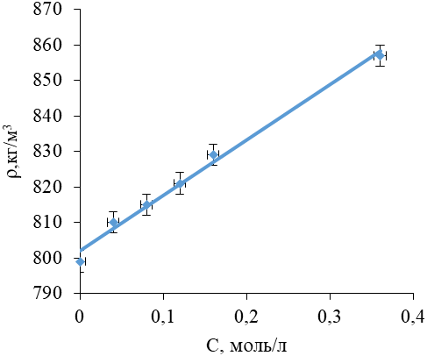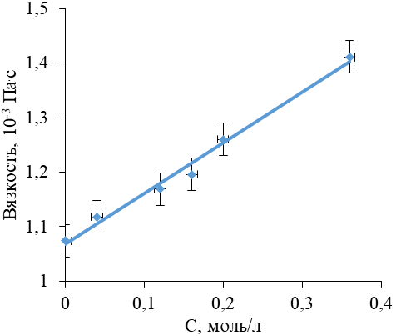
а)
б)
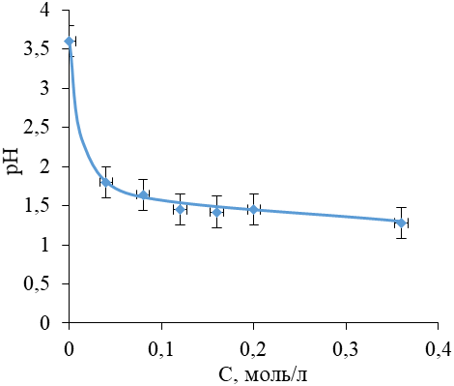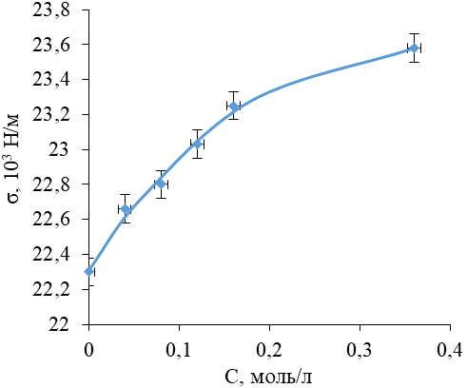
в)
г)
а) – плотность; б) – вязкость; в) – водородный показатель; г) – поверхностное нятяжение

Рисунок 1.1 – Свойства растворов от концентрации ионов олова

Водородный показатель (рисунок 1.1в) резко уменьшается при добавлении тетрахлорида олова. Так как в растворе тетрахлорид олова образует с растворителем этанолатолова (алкоксид олова) разной степени замещения ионов хлора ионами этанола:

SnCl₄ + 4 С₂Н₅ОН Sn(C₂H₅O)₄ +4HCl (1)

В ходе реакции могут быть образованны как Sn(C₂H₅O)₄, так и Sn(C₂H₅O)₃Сl, Sn(C₂H₅O)₂Сl₂, Sn(C₂H₅O)Сl₃.
Вода, присутствующая в спирте ректификате и в составе кристаллогидрата, также вступает в химическую реакцию с SnCl₄ с образованием гелеобразной оловянной кислоты (хSnO₂∙yH₂O) в соответствии с реакцией:
xSnCl₄ +(y+2x)H₂O хSnO₂∙yH₂O + 4xHCl (2)

Выделяющаяся в ходе реакций (1 и 2) соляная кислота (HCl) уменьшает значение водородного показателя. С увеличением концентрации тетрахлорида олова в растворе увеличивается и содержание выделяемой соляной кислоты – водородный показатель уменьшается.
Поверхностное натяжение (рисунок 1.1г) увеличивается с увеличением концентрации тетрахлорида олова в этаноле. Зависимость поверхностного натяжения от концентрации тетрахлорида олова в растворе носит логарифмический характер. Краевой угол смачивания стеклянной подложки для всех растворов близок к 0^{о}.
Данные показали, что для получения равномерных пленок на стеклянной подложке наиболее подходящий раствор с концентрацией 0,12 моль/л; 0,16 моль/л; 0,2 моль/л.
1.2 Оценка влияния кислотности раствора на коллоидные свойства
Для определения влияния кислотности раствора на коллоидные свойства была изготовлена серия растворов с концентрацией ионов олова 0,12 моль/л с добавлением гидроксида аммония (NH₄OH). Были приготовлены растворы с добавлением 0,1 мл; 0,2 мл; 0,3мл; 0,4мл и 0,8мл концентрированного гидроксида аммония на 100 мл раствора. На рисунке 1.2 приведены коллоидные свойства растворов.
Из рисунка 1.2а видно, что плотность раствора увеличивается с увеличением количества добавленного в раствор концентрированного гидроксида аммония. Зависимость плотности раствора от количества добавленного гидроксида аммония проявляет линейный характер. Вязкость растворов (рисунок 1.2б) с увеличением количества добавленного гидроксида аммония – увеличивается. Зависимость вязкости от количества добавленного гидроксида аммония носит логарифмический характер. Изменения водородного показателя (рисунок 1.2в) в зависимости от количества добавленного гидроксида аммония, в пределах точности измерений, – линейны. Линейность зависимости водородного показателя от количества добавленного гидроксида аммония указывает на возможность успешного регулирования данным параметром. Поверхностное натяжение (рисунок 1.2г) меняется в пределах от 23,0.10³ Н/м до 23,1.10³ Н/м. Что не превышает точности измерений. Однако, наблюдается тенденция к увеличению поверхностного натяжения от количества добавленного гидроксида аммония. Краевой угол смачивания стеклянной подложки, исследуемых растворов, близок к 0^{о}.
Показано, что добавление гидроксида аммония в растворы тетрахлорида олова меняет не только водородный показатель, но и другие параметры растворов, что может привести к формированию пленок с разной структурой.
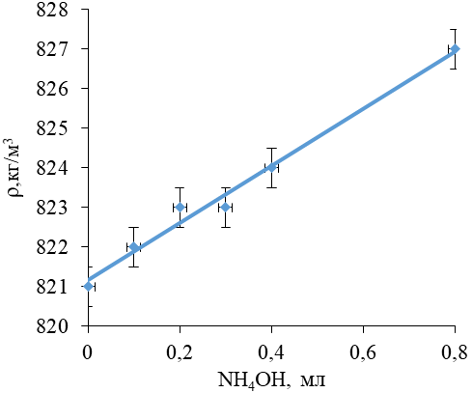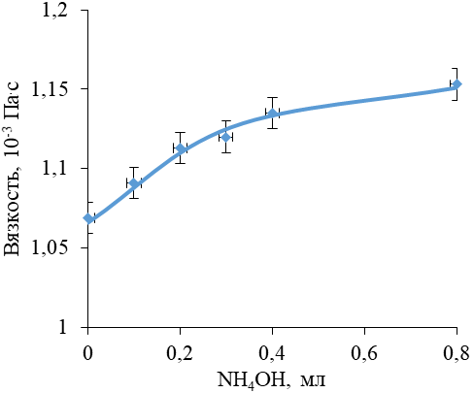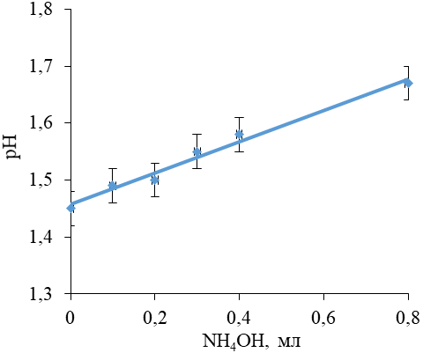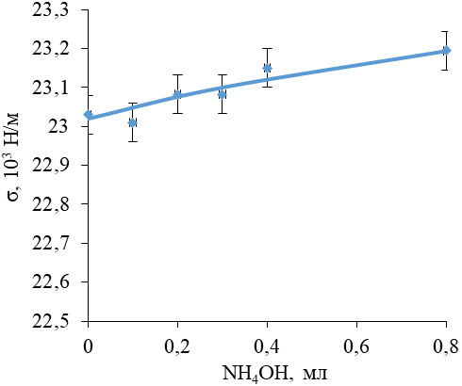
а)
б)
в)
г)

а) – плотность; б) – вязкость; в) – водородный показатель; г) – поверхностное натяжение

Рисунок 1.2 – Свойства растворов от количества добавленного гидроксида аммония

2 ИССЛЕДОВАНИЕ ВЛИЯНИЯ ХИМИЧЕСКИХ ПАРАМЕТРОВ ПЛЕНКООБРАЗУЮЩИХ РАСТВОРОВ НА СТРУКТУРУ И СВОЙСТВА ПОЛУЧАЕМЫХ ПЛЕНОК

Наибольший интерес для газочувствительных датчиков [28-29] представляют слои с управляемой пористой структурой. Поры, имеющие разные размеры в иерархических структурах, выполняют важные функции - они подводят и отводят продукты реакций, управляют размерами сечений путей протекания тока и адсорбционно-десорбционными процессами детектируемого газа.
За отчетный период начаты исследования влияния химических параметров пленкообразующих растворов на структуру и свойства получаемых пленок. Были получены пленки на стеклянных подложках нанесением растворов, модифицированным методом окунания. Были получены образцы из растворов с разной концентрацией ионов олова (0,04 моль/л; 0,08 моль/л; 0,12 моль/л; 0,16 моль/л; 0,2 моль/л и 0,36 моль/л.) и из растворов с добавлением гидроксида аммония (0,1 мл; 0,2 мл; 0,3мл; 0,4мл и 0,8 мл). Определено, что при увеличении концентрации ионов олова в растворе до 0,36 моль/л, пленки покрывают не всю поверхность подложки. А уменьшение концентрации до 0,08 моль/л и 0,04 моль/л приводит к получению однородных и равномерных пленок по всей поверхности подложки. Для получения пленок с меньшим сопротивление необходимо нанесение более пяти слоев. Наиболее удобные концентрации 0,12; 0,16; 0,2 моль/л. Пленки, полученные из этих растворов после трех слоев, показывают сопротивление 20-10 МОм.
Пленки, полученные из растворов с добавлением гидроксида аммония не однородны по толщине. С увеличением рН прозрачность пленок уменьшается с 87% до70%.
2.1 Структура пленок.
Тетрахлорид олова SnCl₄ растворяется в этиловом спирте C₂H₅OH. В растворе происходит ряд химических и физических процессов. Это сольволиз тетрахолдрида олова, установление динамического равновесия между молекулами и ионами, взаимодействие ионов друг с другом, с образованием активных комплексов и устойчивых химических связей и так далее. В результате образуется высокодисперсная коллоидная система (золь). В коллоидных системах дисперсные частицы не выпадают в осадок. Во взвешенном состоянии их поддерживает броуновское движение. Но в отличие от обычного броуновского движения частиц, дисперсные частицы в коллоидных растворах при обычных условиях не могут встретиться, что обусловлено одинаковым зарядом частиц дисперсной фазы. Гели образуются при коагуляции (слипании частиц) золей [30]. Для ускорения процесса коагуляции используют катализаторы, которые деформируют электрический слой дисперсной фазы.
Скорость коагуляции и размеры кластерных структур зависят от концентрации катализатора.
На рисунке 2.1 представлена структура поверхности пленок.

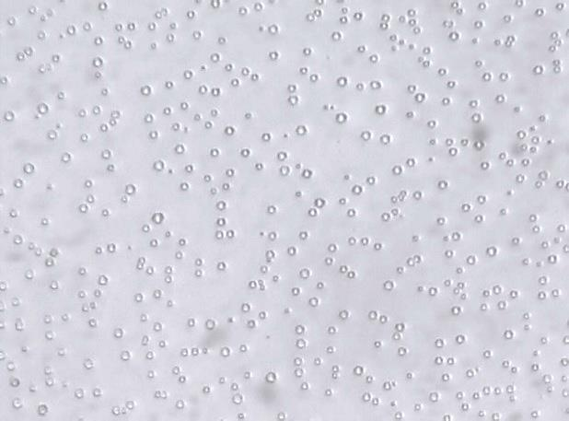
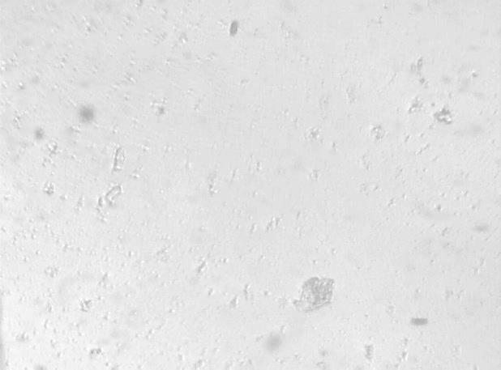
$$б)$$
$$100мкм$$
а)
$$100мкм$$
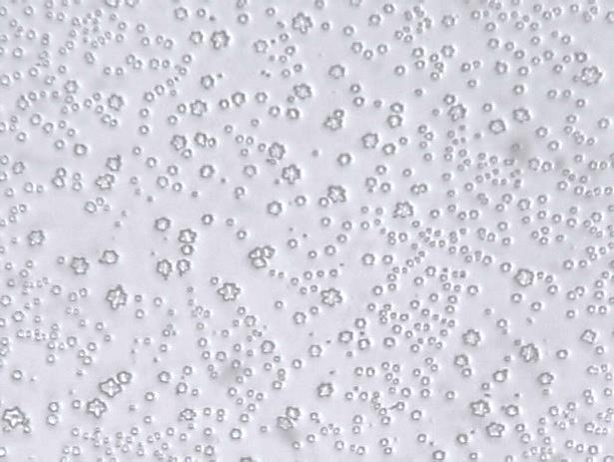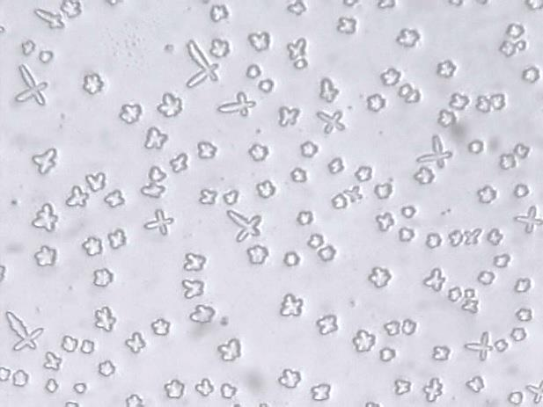
$$в)$$
$$100мкм$$
$$г)$$
$$100мкм$$
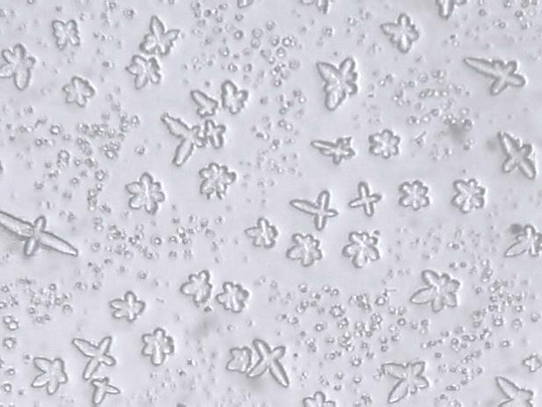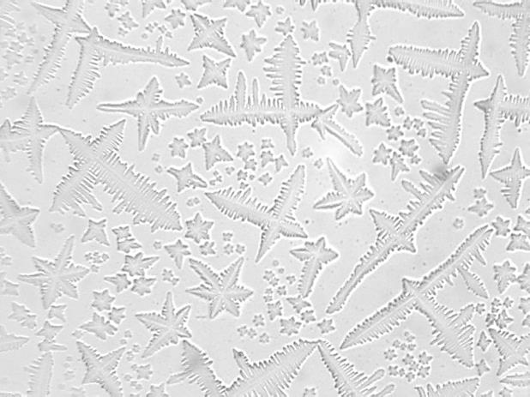
$$д)$$
$$100мкм$$
$$е)$$
$$100мкм$$

а) – без добавления NH₄OH; б) – 0,1 мл NH₄OH; в) – 0,2 мл NH₄OH; г) – 0,3 мл NH₄OH; д) – 0,4 мл NH₄OH; е) – 0,8 мл NH₄OH

Рисунок 2.1 – Структура поверхности пленки SnO₂, полученная из раствора с концентрацией ионов олова 0,12 моль/л с добавлением различного количества гидроксида аммония NH₄OH на 100мл раствора

Как видно из рисунка 2.1а пленка полученная из раствора с концентрацией ионов олова 0,12 моль/л, без добавок (рН=1,45) обладает ровной поверхностью. Увеличение рН раствора до 1,49 приводит к появлению структурных образований (при данном увеличении) в виде кругов размером около 5 мкм в диаметре (рисунок 2.1б). С увеличением рН до 1,52 (рисунок 2.1в) количество таких структур увеличилось и появились структуры в виде шестигранников с вытянутыми вершинами размером до 10 мкм. При рН=1,55 (рисунок 2.1г) наблюдается образование структур в основном в виде шестигранников с вытянутыми вершинами размером 10-15 мкм, присутствуют структуры в виде крестов размером до 30 мкм. Дальнейшее увеличение рН с 1,55 до 1,61 (рисунок 2.1д) приводит к образованию структур в виде шестигранников с вытянутыми вершинами размером 10-30 мкм. При рН 1,67 большей частью образуются крестообразные структуры размерами от 50 до 120 мкм (рисунок 1е). Структуры с «развитой» поверхностью более чувствительны к изменению концентрации газов в окружающей среде, что и необходимо для разработки газовых сенсоров.
2.2 Исследование адгезии пленки к подложке
Адгезия в физике — сцепление поверхностей разнородных твёрдых и/или жидких тел. Адгезия обусловлена межмолекулярными взаимодействиями (Ван-дер-Ваальсовыми, полярными, иногда — взаимной диффузией) в поверхностном слое и характеризуется удельной работой, необходимой для разделения поверхностей. В некоторых случаях адгезия может оказаться сильнее, чем когезия, то есть сцепление внутри однородного материала, в таких случаях при приложении разрывающего усилия происходит когезионный разрыв, то есть разрыв в объёме менее прочного из соприкасающихся материалов.
Исследование адгезии пленки к подложке проводилось с помощью сканирующего электронного микроскопа и оптического микроскопа. На приведенном выше рисунке 2.1 представлена структура поверхности пленок в зависимости от содержания гидроксида аммония в пленкообразующем растворе. Как видно из рисунка целостность пленки не нарушена. Однако, для пленок с более высокой концентрацией ионов олова наблюдается появление трещин и отслоение пленок от подложки. Адгезия представляет собой крайне сложное явление, с чем связано существование множества теорий, трактующих это явление с различных позиций. В настоящее время известны следующие теории адгезии: Адсорбционная теория, согласно которой явление осуществляется в результате адсорбции адгезива на порах и трещинах поверхности субстрата. Механическая теория рассматривает адгезию как результат проявления сил межмолекулярного взаимодействия между контактирующими молекулами адгезива и субстрата. Электрическая теория отождествляет систему «адгезив — субстрат» с конденсатором, а двойной электрический слой, возникающий при контакте двух разнородных поверхностей, — с обкладкой конденсатора. Электронная теория рассматривает адгезию как результат молекулярного взаимодействия поверхностей, различных по своей природе. Диффузионная теория сводит явление к взаимной или односторонней диффузии молекул адгезива и субстрата. Химическая теория объясняет адгезию не физическим, а химическим взаимодействием. Однако существует предел толщины пленки, при котором пленка держится на поверхности подложки.
На рисунке 2.2 представлена поверхность пленок полученных из раствора с концентрацией ионов олова 0,36 моль/л.
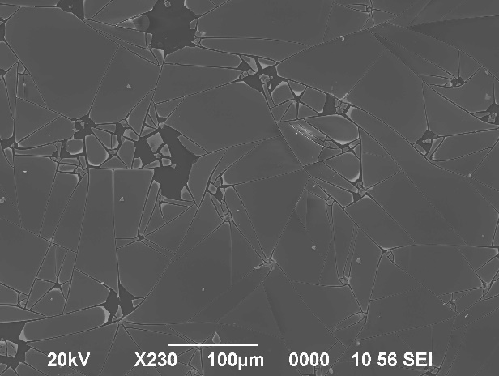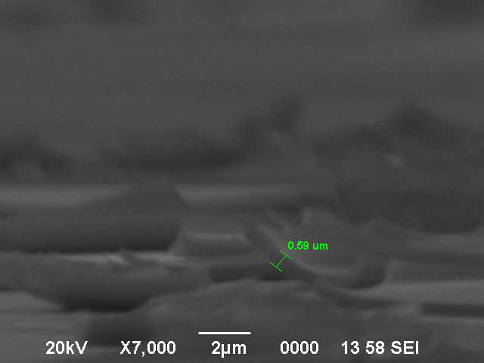
а)
б)

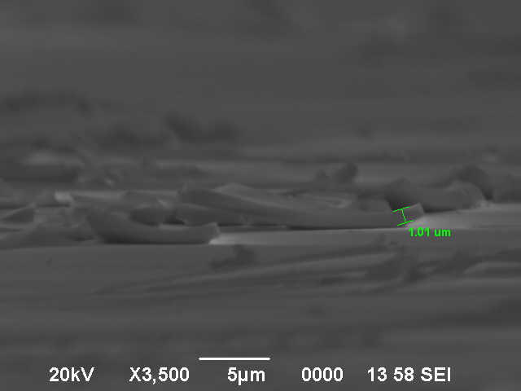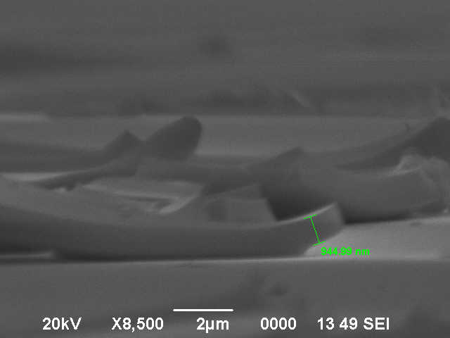
в)
г)

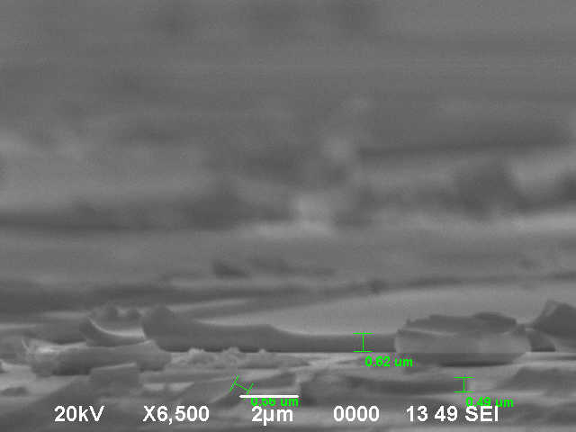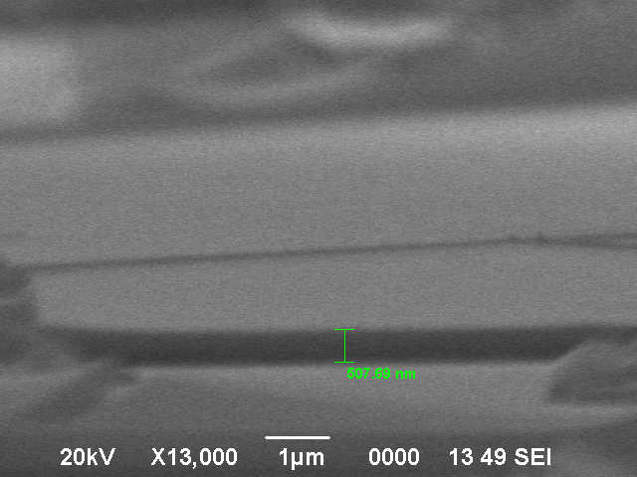
д)
е)

Рисунок 2.2 – Поверхность пленок полученных из раствора с концентрацией ионов олова 0,36 моль/л.

Адгезия неразрывно связана со многими поверхностными явлениями, такими как смачивание. Если адгезия обуславливает связь между твёрдым телом и контактирующей с ним жидкостью, то смачивание является результатом подобной связи. Уравнение Дюпре—Юнга показывает отношение между адгезией и смачиванием:

Wa = σ₁₂ ( 1 + cos θ )

где σ₁₂ – поверхностное натяжение на границе раздела двух фаз (жидкость-газ), cosθ – краевой угол смачивания, Wa — обратимая работа адгезии.
После испарения растворителя на поверхности подложки остается твердая пленка.
Из рисунка 2.2а видно, что поверхность пленки покрыта трещинами, местами наблюдается отслоение от подложки. Размер участков непокрытых пленкой достигает 70мкм. Толщина отсоединившихся участков пленки варьируется от 1,01 мкм (рисунок 2.2в) до 560нм (рисунок 2.2 б, г, д). Пленка толщиной менее 500 нм (рисунок 2.2е) обладает устойчивой адгезией к подложке.
Вывод: Устойчивую адгезию к стеклянной подложке обладают пленки, полученные из растворов с концентрацией ионов олова менее 0,2 моль/л.
Выполнение данной задачи в соответствии с календарным планом будет продолжено в 2019 году.

3 Разработка математических и компьютерных методов анализа закономерностей формирования нанопленок

Применение золь-гель метода предусматривает ряд технологических этапов, таких как формирование исходного раствора, нанесение его на подложку, сушка и отжиг. На этих этапах происходят структурные преобразования материала, от результата которых зависят его дальнейшие свойства. К настоящему времени в мировой практике создано несколько способов получения диоксида олова на основе золь-гель технологии, но для разработки промышленного технологического процесса не хватает теоретических основ для обоснования возможности управления динамикой процесса с целью получения микро- и макропористых структур с заданными свойствами [31].
Способность тонких слоев двуокиси олова SnO₂ изменять электропроводность при адсорбции газов стало основой их применения в полупроводниковых сорбционных сенсорах наряду и с другими приложениями [32]. В настоящее время разработано несколько методов получения диоксида олова на основе золь-гель технологии [33-34]. Наиболее интересными для газочувствительных датчиков являются слои с контролируемой пористой структурой. Существенным является и факт возникновения фрактально-кластерных структур коллоидных частиц дисперсной фазы.
Модели формирования фрактальных структур различаются механизмами кластеризации: моделируется диффузионно-лимитирующей агрегации [35], когда с большой вероятностью кластер случайной природы растёт за счёт прилипания частиц/кластеров к начальному фрактальному кластеру и модели кластер-кластерной агрегации [36], когда объединяются образовавшиеся мелкие кластеры. Малая вероятность слипания частиц/кластеров приводит к глубокому проникновению кластеров друг в друга и образованию фрактальных кластеров малых размеров [37-40]. В теории диффузионно-лимитирующей агрегации частицы испытывают термическое броуновское хаотическое движение путем кластеризации и доминируют в системе диффузионные процессы. В теории диффузионно-ограниченной агрегации частицы испытывают тепловое броуновское движение объединяясь в кластеры и в системе доминирует диффузионные процессы. Расширением данной модели считается кластер-кластерная агрегационная модель, когда вместе с частицами могут двигаться и кластеры. Для исследования диффузии используется приближённый кинетический метод Монте-Карло, которые из-за продолжительности времени не могут быть смоделированы методами молекулярной динамики.
При огромном числе частиц в масштабе числа Авогадро система приобретает новые коллективные свойства, когда любое локальное возмущение, при достаточной плотности частиц, воздействует на всю конденсированную среду. Характер коллективных возбуждений определяет различные свойства системы. Взаимодействие между частицами приводит к созданию нано-структурированных ансамблей. Нано-частицы - это нано-кластеры с большой поверхностной площадью, обладающие избыточной энергией и высокой химической активностью. Поэтому не требуется энергия активации для процессов агрегации и реакций с другими соединениями для появления веществ с новыми свойствами.
Классический Гамильтонов подход с обобщенными координатами и импульсами неприменим. Проблематично сформулировать/обобщить и точно решить квантовое нелинейное уравнение Шредингера даже в рамках квантовой теории поля для многочастичной системы взаимодействующих частиц.
Эффективным является применение методов нелинейной теории динамических систем, когда вместо дифференциальных уравнений используется отображения. Из знания элементарных микроскопических процессов можно перейти к выявлению коллективной организации всего макроскопического кластера. Известное явление самоорганизации в живой и не живой природе связано с коррелированным взаимодействием большого числа элементов ансамбля. Нелинейность случайных процессов в золь-гель эволюции может приводить к самоорганизующиеся само-подобной фрактальной структуре нано-материала тонкой плёнки, в частности, оксида олова SnO₂. Методами фрактального и мульти-фрактального анализа характеризуется структура поверхности тонкой плёнки SnO₂ знанием фрактальной размерности D, определяемый алгоритмом построения фрактальных агрегатов. Самоорганизующиеся структуры при агрегации кластеров становятся фрактальными кластерами, фрагмент которого повторяется на различных пространственных масштабах.
Моделируется и решается задача структурообразования в золь-гель процессах методами нелинейной теории динамических систем. Динамика взаимодействующих частиц сведена к качественному нелинейному подходу известного метода отображения Пуанкаре. Разработаны алгоритмы эволюционных программ и проведены численные компьютерные расчеты модельного представления образования нано-структурированных кластеров. Изменение исходных данных процесса эволюции и, соответственно, параметров слияния и распада кластеров позволяет управлять распределением вещества в виде фрактальных структур различной размерности. Ожидаемые характеристики тонкой пленки диоксида олова определяются главным образом фрактальной размерностью кластеров и управляются параметром эволюции детерминированной хаотической динамической системы.
Поведение стохастических систем на длительных временах не пpедсказуемо и требуется статистическое описание. Тогда рассматриваются равновесные системы во временах, когда быстрые неравновесные процессы закончились, а медленные процессы происходят на таких больших временах, что ими можно пренебречь. Термодинамическая система со временем приходит к равновесному состоянию. При равновесии каждая конфигурация микроскопической системы даётся вероятностью, описываемой распределением Гибса для состояния с наименьшей энергии в предельных случаях.
Мы моделируем образование структур в золь-гель процессе, рассматривая слияние и разделение реагентов химической реакции с учетом броуновской диффузии в сочетании с так называемым динамически детерминированным хаосом. Взаимодействующие молекулы находятся в состоянии непрерывного теплового хаотического движения и превращаются в нанокластеры, которые не сохраняют химические свойства молекул. Эти процессы (гидролиз, конденсация, коагуляция, агрегация и др.) являются сложными с некоторыми обратимыми стадиями процесса.
На эволюцию дисперсной среды влияют такие факторы, как плотность среды, степень кислотности (рН), время температурного воздействия, когда давление пропорционально концентрации и температуре. Туннельные переходы электронов между полупроводниковыми состояниями также допустимы. Формирование структуры сопровождается увеличением вязкости системы и зависит от концентрации частиц дисперсной фазы. Диффузия играет значительную роль в адгезии кластеров. В то же время на диффузию влияет наличие внутренних полостей, пор. Важно оценить степень диффузионного эффекта (слабый, сильный).
Для выявления доминирующих процессов/механизмов на первом этапе используются приближенные модельные методы решения задачи. Если энергия связи меньше энергии броуновского диффузионного движения, то доминирует броуновское образование случайных пространственных структур. Идентификация оптимальных исходных данных для золь-гель процесса может быть выполнена известным методом "подгонки" в краевой задаче дифференциального уравнения. Реалистичность сделанных приближений и точность используемых методов оцениваются путем тестирования на точно разрешимой модели. Требуется получить запрограммированные свойства материала. Для системы с большим числом взаимодействующих частиц, точность решения зависит от выбора численного алгоритма.
3.1 Моделирование стохастического броуновского процесса
Формирования пространственных структур можно рассматривать через случайный стохастический Винеровский процесс, описывающий тепловое броуновское движение. На броуновскую частицу со стороны окружения действует хаотическая сила, изменяющая свою величину и направление. Для моделирования броуновского движения к координатам частицы добавляем случайные величины. Траектория будет фракталом, любая часть которого после увеличения подобна целому. Стохастический и диффузионный характер состояния системы при воздействии на частицу частиц среды и градиента химического потенциала позволяет считать распределение нормальным (Гаусовым). Разность координат при каждом последующем шаге можно задать функцией нормального распределения rnorm(2,0,σ) с нулевым средним и дисперсией σ, зависящей от массы частиц и вязкости жидкости.
Пересечение траекторий двух частиц рассматривается как процесс их коалесценции (формирование кластеров). Пересечение траекторий частица-кластер и кластер-кластер приводит к слипанию (увеличению размеров кластеров). На рисунке 3.1 показан пример формирования структур в броуновском движении с σ =1.

Рисунок 3.1 – Формирование структур в броуновском движении

В броуновском движении среднее значение силы, действующая со стороны среды равно нулю, но корреляционная функция зависит лишь от интервала времени. На временах меньших времени корреляции случайного взаимодействия классическая эволюция детерминирована. В дальнейшем детали воздействия среды на частицу смазываются и в качестве динамических параметров выступают усредненные по времени величины. С учётом случайных стохастических флуктуаций броуновская эволюция описывается уравнением Ланжевена, когда существенны силы вязкого трения, пропорциональные скорости/температуре согласно закону Стокса. При больших временах случайные блуждания броуновской частицы/кластера приобретают характер диффузионного процесса. Когда процесс становится Марковским (будущее системы определяется только настоящим и не зависит от ее предыстории), то эволюция системы определяется уравнением Фоккера-Планка.
Как показал А.Эйнштейн, одновременно со специальной теорией относительности, дисперсия приращений броуновского движения зависит только от временного интервала наблюдения, а не от значений самих времен. Изменения положения броуновской частицы, определяемые случайной функцией r(t), а также приращения функции $∆r=r\left(t_{2}\right)-r\left(t_{1}\right)$, имеют Гауссовское распределение. Дисперсия приращений броуновского распределения $σ^{2}\left|t_{2}-t_{1}\right|$ зависит только от разницы во времени. Приращения обладают свойством статистического самоподобия распределений с одинаковыми математическим ожиданием и дисперсией. Обработка данных свидетельствует о том, что его структура является фракталом с размерностью D≈1.5 характерной для броуновского движения.
Объединение молекул в кластерные структуры уменьшает площадь поверхности наночастиц и тем самым уменьшает поверхностное натяжение. Однако уменьшение поверхностной энергии частично компенсируется наличием пор в гелиевом состоянии.
3.2 Моделирование процесса образования фрактальных структур в тонких пленках
Нелинейные дифференциальные уравнения диффузии с динамически детерминированной хаотичностью могут быть использованы для моделирования особенностей формирования фрактальных структур в тонких пленках, полученных золь-гель методом.
Рассматриваются тонкие пленки диоксида олова SnO₂ относится к группе нестехиометрических полупроводников с отношением O/Sn<2. Нестехиометрия SnO₂ может быть следствием кислородных вакансий (SnO_{2-x}) или присутствия атомов интерстициального олова (Sn₁ + yO₂).
Процесс гидролиза тетрахлорида олова SnCl₄ приводит к образованию оловянной кислоты Sn(OH)₄, которая имеет гелеобразную структуру

SnCl₄ + 4H₂O Sn(OH)₄ + 4HCl

Неустойчивая кислота олова разлагается, формируя воду и двуокись олова:

Sn(OH)₄ SnO₂ + 2H₂O

Рассматривается формирование кластерных структур в зависимости от "конкуренции" этих двух процессов. Программный код реализован в среде разработки Mathcad.
Наличие большого количества частиц может привести к коллективному коррелированному поведению конденсированной/дисперсной среды. Изолированная термодинамическая система со временем приходит в состояние равновесия, когда происходит как прямая, так и обратная реакция с произвольным временем релаксации. Из решения микроскопических уравнений движения частиц, взаимодействующих друг с другом, можно получить макро термодинамические характеристики системы, усреднённые по траекториям. Используя методы нелинейной динамики, эволюция альтернативно моделируется с помощью отображений Пуанкаре.
В диффузионных процессах поток массы обусловлен движением частиц, участвующих в броуновском тепловом хаотическом движении. В основе математических моделей диффузионных процессов лежат фундаментальные законы сохранения вещества в интегральной или дифференциальной форме уравнений Остроградского-Гаусса. При не больших перепадах концентрации вещества u(r,t) применим $Ι$ закон Фика для потока диффузии: $-d∙grad u(r,t)$. В случае существенных изменений концентрации со временем применим $ΙΙ$ закон Фика: ${\dot{u}}_{t}=d∙{\ddot{u}}_{rr}$.
Концентрация реагентов в зависимости от схемы и механизма динамического процесса может одновременно и уменьшаться пропорционально самой концентрации и увеличиваться в параллельных конкурирующих, последовательных или обратимых химических реакциях. Считаем, что процесс диффузии с концентрацией вещества u(x,y,t) в приближении детерминированного динамического хаоса описывается уравнением диффузии с динамически детерминированным хаосом. Так, дифференциальное уравнение диффузионного процесса в химически активной среде с динамически детерминированной случайностью, связанное с квадратичной нелинейностью u², может быть представлено в виде: $k_{p}∙{\dot{u}}_{t}=d∙∆u+f(u,t)$ с коэффициентом пористости k_{p} [41] или

$$k_{p}∙\frac{∂u(x,y,t)}{∂t}=d∙\left(\frac{∂^{2}}{∂x^{2}}+\frac{∂^{2}}{∂y^{2}}\right)u(x,y,t)+f(u,t)$$

Это нелинейное дифференциальное уравнение диффузии с нелинейной функцией $f(u,t)=μ(t)∙A∙(α∙u-β∙u^{2})$, с нормализацией A и параметром эволюции μ. Нелинейная функция f(u) - плотность внутреннего источника структур в эволюционной конкурирующей генерации и рекомбинации элементов вещества (молекул, ионов, кластеров) динамической системы с коэффициентами рождения α и поглощения β. При определенных значениях параметра μ функция f(u) в золь-гель процессе возникает так называемый детерминированный динамический хаос.
Мы используем явную решёточную разностную схему Эйлера с равномерными временными и пространственными шагами. Для разностной схемы вводим временной шаг Δt=τ и координатный шаг Δr=L. Заменяем производные в дифференциальном уравнении их разностными аналогами получим приближённое решение в точках решётки (x_{i},y_{j}):

$$k_{p}∙\frac{u_{i,j+1}-u_{i,j}}{τ}=d∙\frac{u_{i-1,j}-2u_{i,j}+u_{i+1,j}}{L^{2}}+μ∙u_{i,j}(1-u_{i,j})$$

Предполагается, что плотность концентрации на стадии эволюции (j+1) пропорциональна плотности концентрации в (j)-ой стадии (линейный член). Квадратичный член описывает уменьшение плотности концентрации как следствие процессов слияния в кластеры. Вводя известное число Куранта α=(t_{d})/L² и параметр управления γ=τμ, считая k_{p}=1 и d=1, мы решаем систему уравнений:

$$k_{p}∙\frac{u_{i,j+1}-u_{i,j}}{τ}=d∙\frac{u_{i-1,j}-2u_{i,j}+u_{i+1,j}}{L^{2}}+μ∙u_{i,j}(1-u_{i,j})$$

На рисунке 3.2 показана стадии формирования структур в химической реакции с диффузией и динамически детерминированной случайностью при различных значениях параметра γ, связанной с конкуренцией процессов слияния и распада кластеров. Принимаем дискретность времени $τ={10}^{-5}$, что соответствует $α=4∙{10}^{-3}$. Разностная схема устойчива при числе Куранта α=τd/L²<1.
а)
б)

а) – 0≤γ≤0.97; б) – 0.85≤γ≤0.97

Рисунок 3.2 – Значения функции концентрации вещества при различных значениях управляющего параметра γ

На рисунке 3.3 показана сложная природа динамического структурообразования в золь-гель физико-химических процессах, связанных с поглощением и разложением реагентов в эволюционном процессе, возникновением диффузии в химических реакциях с детерминированным хаотическим распределением вещества, процессами конденсации, переноса вещества в другой слой и др. В рамках динамически детерминированного хаоса при различных значениях параметра γ эволюции генерируется различная фрактальная структура определенной фрактальной размерности. Экспоненциальный рост ветвлений новых фрактальных кластеров является источником следующего поколения фрактальных пространственных образований. Разностная вычислительная схема Кранка-Николсона, лишенная проблем неустойчивости, дает те же результаты.

б)
в)
а)
а) – функция концентрации вещества при γ=0,33; б) – функция концентрации вещества при γ=0,97; в) – структура поверхности при γ=0,97

Рисунок 3.3 – Формирование структуры тонкой пленки в золь-гель процессе при при различных значениях управляющего параметра γ

Мандельброт определил фрактал как объект с размерностью Хаусдорфа-Безиковича (фрактальной размерностью), большей, чем его топологическая размерность. Для определения фрактальной размерности строим приращение математического ожидания [42]:

$$S_{m}=E\left[\left|X_{k+m}-X_{k}\right|\right]=\frac{1}{K-m}∙\sum_{k=1}^{K-m}{\left|X_{k+m}-X_{k}\right|}$$

На рисунке 3.4 представлены поведение структурной функции S_{m} и показатель Ляпунова $λ_{t}$ при значении параметра γ = 0,9. Отрицательные значения показателя Ляпунова (рисунок 3.4а) $λ_{t}=ln\frac{|{u1}_{t}-{u2}_{t}|}{0,0001}$ свидетельствуют об устойчивости системы. Поведении фрактальной функции (рисунок 3.4б) показывают наличие мультифрактальных структур, возникающих в нелинейных золь-гель процессах с периодом удвоения бифуркации.
Математическое ожидание квадратичного приращения может быть представлено параметром Херста H (0<H<1), как:${E[{(r\left(t_{2}\right)-r\left(t_{1}\right))}^{2}]=σ}^{2}∙{\left|t_{2}-t_{1}\right|}^{2H}$. Параметр Херста H≈0.25 и размерность фрактала D=2-H$≈$1.75 определяются тангенсом угла наклона [43].

а) – Показатель Ляпунова $λ_{t}$; б) – структурной функции S_{m}

Рисунок 3.4 – Поведение структурной функции S_{m} и показатель Ляпунова $λ_{t}$ при значении параметра γ = 0,9.

Таким образом, в эволюции нелинейных динамических систем в золь-гель процессах доминирующим механизмом формирования пространственных структур может быть явление самоорганизации. Эволюция (рост), устойчивых (по Ляпунову) аттракторных фрактальных структур определяется управляющими параметрами в процессе моделирования химической реакции на основе дифференциального уравнения диффузии в приближении детерминированного хаоса. В частности, формирование кластеров происходит в результате хаотической конкуренции процессов кластеризации и распада в зависимости от управляющего параметра γ нелинейной динамики.
Сочетание концентраций реагентов в химической реакции с учетом молярной массы с изменением параметров процесса моделирования позволяет выявить степень отклонения от чисто диффузионного распределения кластеров.

4 ИССЛЕДОВАНИЕ ХАРАКТЕРИСТИК (ОПТИЧЕСКИХ, ЭЛЕКТРИЧЕСКИХ, ГАЗОЧУВСТВИТЕЛЬНЫХ И Т.П.) ПОЛУЧАЕМЫХ ПЛЕНОК

Выполнение данного раздела рассчитано на период с июля 2018 года по март 2020 года. На 2018 год в соответствии с календарным планом было запланировано исследование оптических характеристик получаемых пленок.
Для исследования была приготовлена серия растворов с концентрацией ионов олова 0,12 моль/л с добавлением гидроксида аммония (0,1 мл; 0,2 мл; 0,3мл; 0,4мл и 0,8 мл на 100 мл раствора). Растворы наносились на подложки (предметные стекла с размерами 76х26х1 мм) модифицированным методом окунания. Пленка наносилась на одну сторону подложки. После нанесения образцы сушились на воздухе не менее 30 минут, затем отжигались в муфельной печи при 400^{о}С в течении 15 минут. Спектры пропускания измерялись на двулучевых спектрофотометрах СФ-256 УВИ (диапазон длин волн190- 1200 нм) и СФ-256 (диапазон длин волн 1100-2500 нм). Структуру пленок изучали с помощью оптического микроскопа МПЭ-11. Для вывода данных на персональный компьютер использовалась телевизионная камера для микроскопа VEC-535.
На рисунке 4.1 представлены спектры пропускания тонких пленок оксида олова после нанесения одного слоя.
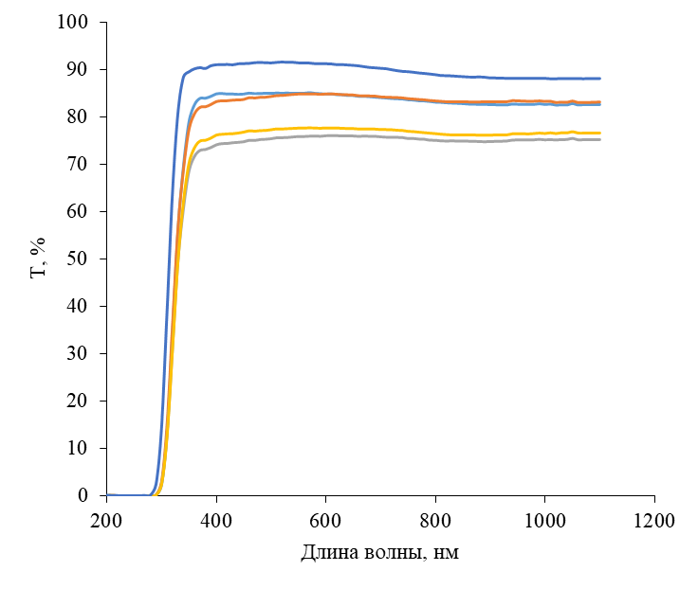
1
2
3
4
5
1 – стеклянная подложка; 2 – без добавок NH₄OH; 3 – 0,2 мл; 4 – 0,4 мл; 5 – 0,8 мл

Рисунок 4.1 – Спектры пропускания тонких пленок оксида олова после нанесения одного слоя раствора с концентрацией ионов олова 0,12 моль/л с добавлением различного количества гидроксида аммония NH₄OH на 100 мл раствора

Как видно из рисунка 4.1 прозрачность пленок с увеличением концентрации NH₄OH меняется с 85% (без добавок) до 75% (добавление 0,8 мл NH₄OH на 100 мл раствора).
По краю фундаментального поглощения была рассчитана ширина запрещенной зоны Eg. Значения приведены в таблице 4.1

Таблица 4.1 – Ширина запрещенной зоны

Состав пленкообразующего раствора | Без добавок | с добавлением NH₄OH 0,2 мл | с добавлением NH₄OH 0,4 мл | с добавлением NH₄OH 0,8 мл
Ширина запрещенной зоны | 3,62 эВ | 3,62 эВ | 3,61 эВ | 3,61 эВ

Как видно из таблицы 4.1 ширина запрещенной зоны составляет примерно 3,6 эВ, что соответствует литературным данным по ширине запрещенной зоны диоксида олова.
Оптическое возбуждение электронов в полупроводниковой тонкопленочной структуре не оказывает на полупроводник сколько-нибудь заметного воздействия. Однако определение оптических параметров слоя и его толщины возможно, если спектр пропускания, демонстрирует интерференционные полосы. С уменьшением толщины пленок интерференционные экстремумы удаляются друг от друга. В нашем случае интерференционные полосы на спектрах пропускания не наблюдаются, что может быть связано с поглощением в пленке или с рассеиванием электромагнитного излучения от неровностей поверхности.
Отсутствие интерференционных пиков на спектрах пропускания исследуемых пленок привело к решению применения метода центрифугирования с целью получить более однородные по толщине пленки. Скорость центрифуги 3000 об/мин. Время центрифугирования составляло от 3 до 5 сек. Подложки с нанесенной пленкой высушивались с помощью инфракрасного излучателя при температуре 80 °С в течение 2-3 минут. Затем образец помещался в муфельную печь и отжигался при температуре 400°С в течение 15 минут. После остывания наносили следующий слой. Всего было нанесено 15 слоев.
Пленки, полученные из растворов с добавлением гидроксида аммония, нанесенные методом центрифугирования, интерференционных пиков на спектре пропускания не демонстрировали. Однако, спектр пропускания пленки, полученной из раствора тетрахлорида олова без добавок, демонстрирует интерференционные пики. На рисунке 4.2 представлен спектр пропускания тонкой пленки SnO₂, полученной из раствора тетрахлорида олова с концентрацией ионов олова 0,13 моль/л.
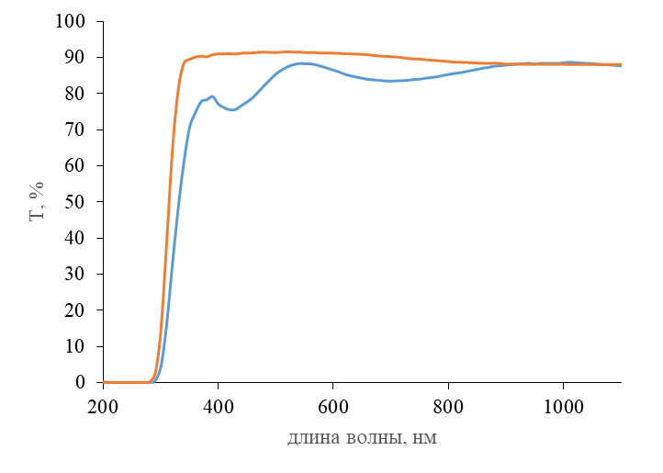
1
2
1 - стеклянна подложка; 2 – подложка с тонкой пленкой SnO₂

Рисунок 4.2 – Спектр пропускания тонкой пленки SnO₂, полученной из раствора тетрахлорида олова с концентрацией ионов олова 0,13 моль/л.

Из рисунка 4.2 видно, что пропускание пленки SnO₂, в видимой части спектра, меняется от 75% до 88%, совпадая со спектром пропускания стеклянной подложки в длинноволновой части спектра. По полученным спектрам были определены параметры пленок. Результаты расчетов приведены в таблице 4.2.

Таблица 4.2. Параметры пленок SnO₂.

n, показатель преломления | 1,733
D_{пл}, толщина пленки, нм | 316
E_{g,} ширина запрещенной зоны, эВ | 3,60
k, коэффиц. поглощения, 1/см | 11·10⁻³

Из таблицы 4.2 видно, что пленка полученная методом центрифугирования обладает шириной запрещенной зоны 3,6 эВ, что соответствует ширине запрещенной зоны диоксида олова. Толщина пленки, рассчитанная из спектров пропускания больше толщины рассчитанной по изменению массы образца. Разница составляет 20%, так как в расчетах по изменению массы использовалась плотность касситерита – 7г/см. Полученная пленка обладает более пористой структурой, чем природный минерал.

5 Изучение стабильности функциональных свойств пленок при термическом воздействии

Пленки SnO₂, полученные золь-гель методом, применяются в качестве прозрачных проводящих покрытий, ультрафиолетовых фотодетекторов и пассивирующего слоя в прозрачных теплоотражающих зеркалах. Во время изготовления и эксплуатации пленки подвергаются нагреванию, причем температура может меняться от комнатной до температур плавления подложек. Важнейшими характеристиками тонких пленок являются прозрачность и структура. В данном разделе изучена закономерность изменения структуры и прозрачности пленок от температуры отжига.
5.1 Оптические свойства
На рисунке 5.1 представлены спектры пропускания тонких пленок оксида олова после нанесения и отжига 100^{о}С 15 минут.
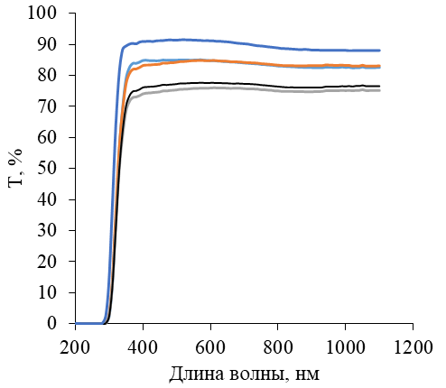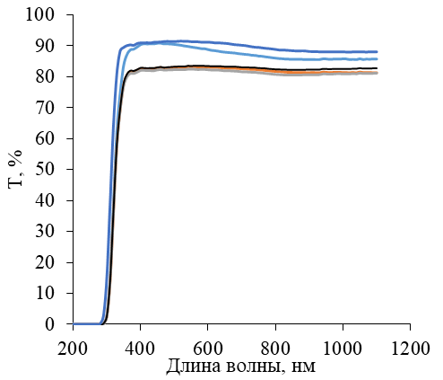
1
2
3
4
5
а)
2
4
5
1
б)
3
1 – стеклянная подложка, 2 – без добавок NH₄OH, 3 – 0,2 мл, 4 – 0,4 мл, 5 – 0,8 мл

а) – без отжига; б) – после 15 минут отжига при 100^{о}С

Рисунок 5.1 - Спектры пропускания тонких пленок оксида олова после наненсения и отжига одного слоя раствора с концентрацией ионов олова 0,12 моль/л с добавлением различного количества гидроксида аммония NH₄OH на 100 мл раствора

Из рисунка 5.1а видно, что прозрачность пленок после нанесения и сушке на воздухе при комнатной температуре с увеличением концентрации NH₄OH меняется с 85% (без добавок) до 75% (добавление 0,8 мл NH₄OH на 100 мл раствора). Отжиг при 100^{о}С в течении 15 минут (рисунок 5.1б) приводит к увеличению прозрачности пленок без добавок с 85% до 90%, в видимой области спектра. Прозрачность пленок с добавками увеличивается с 75 до 80%. Причем, после отжига 100^{о}С спектры пропускания пленок с добавками становятся почти одинаковыми. Этот эффект, возможно, связан с уплотнением структуры пленок во время отжига.
Были проведены измерения спектров пропускания после отжига 200^{о}С, 300^{о}С, 400^{о}С. Поскольку принципиальных изменений не наблюдалось на рисунке 5.2 приведены спектры после отжига 300 и 400^{о}С.
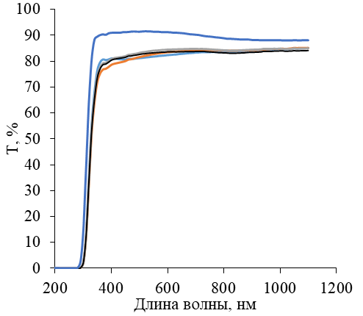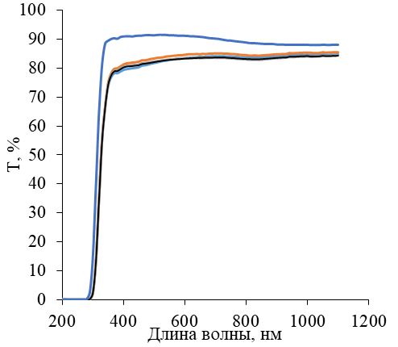
2
3
4
5
1
а)
2
3
4
5
1
б)

1 – стеклянная подложка, 2 – без добавок NH₄OH, 3 – 0,2 мл, 4 – 0,4 мл, 5 – 0,8 мл

а) – 300^{о}С; б) – 400^{о}С

Рисунок 5.2 – Спектры пропускания тонких пленок оксида олова (с добавлением различного количества гидроксида аммония NH₄OH на 100 мл раствора) после 15 минут отжига при темтературе 300^{о}С и 400^{о}С

Как видно из рисунка 5.2 с увеличением температуры отжига прозрачность пленок увеличивается на 2-3%. Следует отметить, что пленки полученные как из раствора без добавок, так и полученные с добавлением гидроксида аммония, демонстрируют одинаковые спектры пропускания после отжига 300 и 400^{о}С.
5.2 Структура пленок
Структуру пленок изучали с помощью оптического микроскопа МПЭ-11. Для вывода данных на персональный компьютер использовалась телевизионная камера для микроскопа VEC-535. Были проведены исследования структуры пленок, полученных из растворов тетрахлорида олова с концентрацией 0,12 моль/л без добавок и с добавлением гидроксида аммония. Объем NH₄OH 0,2 мл, 0,4 мл, 0,8 мл на 100 мл раствора. Структура пленок без отжига приведена на рисунке 2.1. В данном разделе приводится структура поверхности после отжига на примере пленок, полученных из раствора с концентрацией тетрахлорида олова 0,12 моль/л с добавлением 0,2 мл гидроксида аммония.
На рисунке 5.3 представлена структура поверхности пленок SnO₂, полученных из раствора с концентрацией ионов олова 0,12 моль/л при различных температурах отжига.
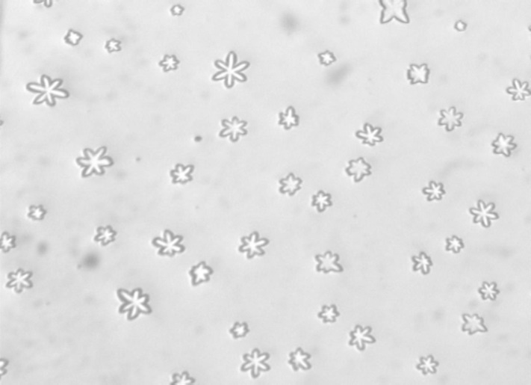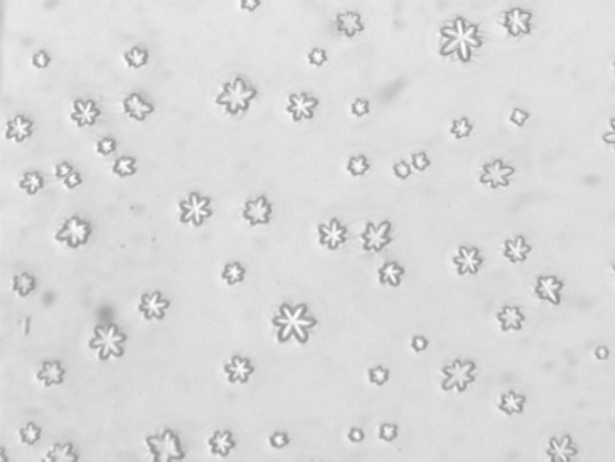
а)
80 мкм
б)
80 мкм
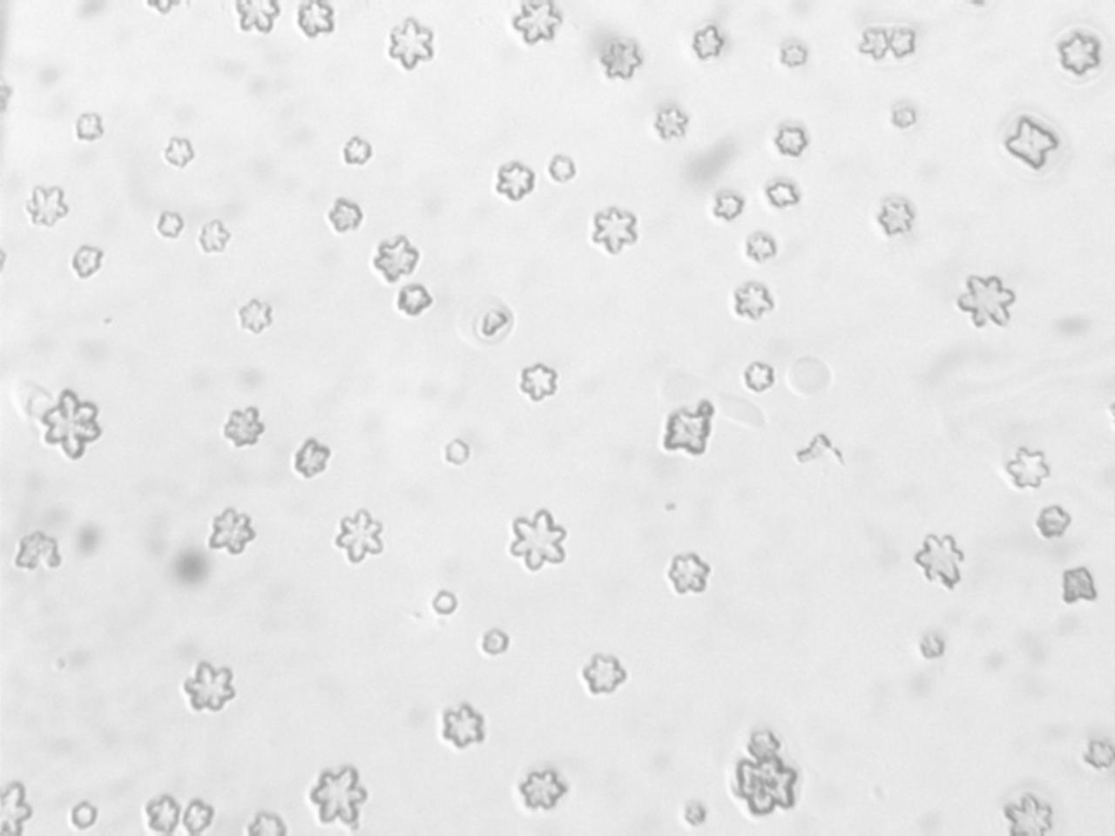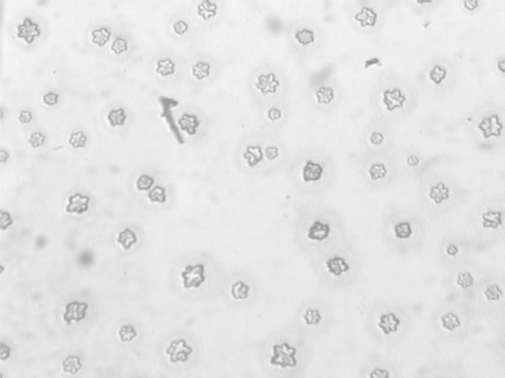
80 мкм
в)
г)
80 мкм

а) – без отжига; б) – 100^{о}С 15 минут; в) – 200^{о}С 15 минут; б) – 400^{о}С 15 минут;

Рисунок 5.3 – Структура поверхности пленки SnO₂, полученная из раствора с концентрацией ионов олова 0,12 моль/л при различных температурах отжига.

Как видно из рисунка 5.3 изменение температуры отжига не приводит к каким-либо заметных изменениям (при данном увеличении) в структуре пленки. Однако, можно заметить, что вокруг структурных образований после отжига 100^{о}С появляются уплотнения и микротрещины.
ЗАКЛЮЧЕНИЕ

Краткие выводы по результатам выполнения НИР
В процессе выполнения исследований по данной проблеме за отчетный период получены следующие результаты:
- Исследованы коллоидные свойства растворов при изменении концентрации и химического состава. Обнаружено уменьшение значения водородного показателя с увеличением концентрации тетрахлорида олова в растворе. С увеличением концентрации ионов олова в растворе плотность, вязкость и поверхностное натяжение увеличиваются. Добавление гидроксида аммония в растворы приводит к увеличению водородного показателя, плотности, вязкости и поверхностного натяжения.
- Проведены исследования влияния химических параметров пленкообразующих растворов на структуру и свойства получаемых пленок. Определены параметры растворов, при которых полученные пленки имеют устойчивую адгезию к подложке. Обнаружено, что увеличение рН приводит к появлению структурных образований. Причем, с увеличением рН размер структурных образований увеличивается, меняется форма. Установлено, что устойчивую адгезию к стеклянной подложке имеют пленки, полученные из растворов с концентрацией ионов олова менее 0,2 моль/л. Пленки, полученные из раствора тетрахлорида олова с концентрацией 0,36 моль/л склонны к отслаиванию от подложки.
- Разработаны математические компьютерные методы анализа закономерностей формирования нанопленок. Представлены результаты моделирования особенностей созревания растворов и формирования структур в тонких пленках диоксида олова SnO₂, полученных золь-гель методом. Формирование кластерных структур рассмотрено в зависимости от "конкуренции" двух процессов: процесса гидролиза тетрахлорида олова SnCl₄, приводящего к образованию оловянной кислоты Sn(OH)₄, и процесса разложения гелеобразной оловянной кислоты олова на воду и диоксида олова. Обнаружено, что нелинейная эволюция золь-гель случайных процессов приводит к фрактальной структуре пленочных кластеров. Представлены параметры формирования кластеров и морфология тонкой пленки в зависимости от контрольных параметров, связанных с концентрацией олова в растворе и с количеством катализатора.
- Проведены исследования характеристик (оптических, электрических, газочувствительных и т.п.) получаемых пленок. Определены: прозрачность пленок, ширина запрещенной зоны, показатель преломления и т .д. Обнаружено, что с увеличением количества добавленного в раствор гидроксида аммония прозрачность пленок уменьшается. По спектрам были определены: показатель преломления - 1,733; толщина пленки – 316нм; коэффициент поглощения - 11·10⁻³ см⁻¹. Ширина запрещенной зоны 3,6 эВ.
- Изучена стабильность функциональных свойств пленок при термическом воздействии. Изучена закономерность изменения структуры и прозрачности пленок от температуры отжига. Обнаружено, что с увеличением температуры отжига значительных изменений в структуре (при данном увеличении) не наблюдается. Прозрачность пленок с увеличением температуры отжига увеличивается.
Рекомендации по конкретному использованию результатов
Результаты могут применяться при создании сенсорных экранов, газоаналитической аппаратуры, солнечных элементов.
Оценка технико-экономической эффективности внедрения
Полученные результаты имеют большое значение для разработки способов управления структурой тонких пленок для создания материалов с улучшенными функциональными свойствами.

Список использованных источников

- Лебедева Н.Ш., Таратанов Н.А., Баринова Е.В. Влияние добавок кремнеземов различной гидрофобности на устойчивость пен для пожаротушения. //Перспективные материалы. – 2017. – Т.5. - С. 45-55.
- Зимичев, А.М., Варрик, Н.М., Сумин, А.В. Исследование процесса экструзии непрерывных тугоплавких волокон. //Труды ВИАМ. – 2017. – Т.1. – С. 1-6.
- Akpan U.G., Hameed B.H. The advancements in sol–gel method of doped-TiO₂ photocatalysts. // Applied Catalysis A: General. – 2010. – V. 375. – P. 1–11
- Пронин И. А. Управляемый синтез газочувствительных пленок диоксида олова, полученных методом золь-гель-технологии // Молодой ученый. – 2012. – №5. – С. 57-60.
- Севастьянов Е.Ю., Максимова Н.К., Новиков В.А., Рудов Ф.В., Сергейченко Н.В., Черников Е.В. Влияние добавок Pt, Pd, Au на поверхности и в объеме тонких пленок диоксида олова на электрические и газочувствительные свойства // Физика и техника полупроводников. – 2012. – Т. 46. – № 6. – С.820-828.
- Millon E., Nistor M., Hebert Ch., Davila Y., Perrière J. Phase separation in nanocomposite indium tin oxide thin films grown at room temperature: on the role of oxygen deficiency // J. Mater. Chem. – 2012. – V. 22. – P. 12179-12185.
- Hwang S., Kim Y.Y., Lee J.H., Seo D.K., Lee J.Y., Cho H.K. Irregular Electrical Conduction Types in Tin Oxide Thin Films Induced by Nanoscale Phase Separation // J. Am. Ceram. Soc. – 2012. – V. 95. – №1. – P. 324–327.
- Korotcenkova G., Choa B.K., Gulinab L.B., Tolstoy V.P. Gas sensor application of Ag nanoclusters synthesized by SILD method // Sensors and Actuators B. – 2012. – V. 166– 167. – Р.402– 410.
- Xiaoli Ji, Weiwei Lou, Qi Wang, Jianfeng Ma, Haihong Xu, Qing Bai, Chuantong Liu, Jinsong Liu Sol-Gel-Derived Hydroxyapatite-Carbon Nanotube/Titania Coatings on Titanium Substrates // Int. J. Mol. Sci. – 2012. – V. 13. – P. 5242-5253.
- Пономарева А. А. Иерархически организованные пористые газочувствительные слои системы SnO₂-SiO₂, полученные золь-гель методом // Автореферат диссертации на соискание ученой степени кандидата технических наук. – Санкт-Петербург: – 2013. – 18с.
- Imad H. Kadhim, H. Abu Hassan, Q. N. Abdullah Hydrogen Gas Sensor Based on Nanocrystalline SnO₂ Thin Film Grown on Bare Si Substrates // Nano-Micro Lett. – 2016. – V.8. – №.1. – P.20–28.
- Fedorenko G., Oleksenko L., Maksymovych N., Skolyar G. and Ripko O. Semiconductor gas sensors based on Pd/SnO₂ nanomaterials for methane detection in air // Nanoscale Research Letters. – 2017. – V.12. – P.329.
- Sokovykh E.V., Oleksenko L.P., Maksymovych N.P. and Matushko I.P. Influence of conditions of Pd/SnO₂ nanomaterial formation on properties of hydrogen sensors // Nanoscale Research Letters. – 2017. – 12 –:383.
- Korotcenkov G., Brinzari V., Cho B.K. In₂O₃- and SnO₂-based thin film ozone sensors: fundamentals//Journal of Sensors. – 2016. – V. 3816094. – P.31.
- Ji Hyun Um, Myounggeun Choi, Hyeji Park, Yong-Hun Cho, David C. Dunand, Heeman Choe & Yung-Eun Sung 3D macroporous electrode and high-performance in lithium-ion batteries using SnO₂ coated on Cu foam//Scientific Reports. – 2016. – V.6 – P.18626.
- Тимошенко Д.А. Золь-гель метод получения газочувствительных слоев диоксида олова. – Саратов: – Ладья, 2017. – 150с.
- Елисеев А.А., Лукашин А.В. Функциональные наноматериалы. – М.: – Физматлит, 2010. – 456 c.
- Максимов А.И., Мошников В.А., Таиров Ю.М., Шилова О.А. Основы золь-гель технологии нанокомпозитов. – СПб.: – Элмор, 2007. – 255 с.
- Li Y., Xu L., Li X., Shen X., Wang A. Effect of aging time of ZnO sol on the structural and optical properties of ZnO thin films prepared by sol–gel method. // Applied Surface Science. – 2010. – V. 256. – P. 4543–4547.
- Raoufi D., Raoufi T. The effect of heat treatment on the physical properties of sol–gel derived ZnO thin films. // Applied Surface Science. – 2009. – V. 255. – P. 5812–5817.
- Сергеев Г.Б. Нанохимия. – М.: – Изд-во МГУ, – 2007. – 336 с.
- Kiyoshi Nomura Magnetic properties and oxygen defects of dilute metal doped tin oxide based semiconductor // Croat. Chem. Acta. – 2015. – V. 88. – № 4. – P.579–590.
- Ramona Gheonea, Carmen Mak, Eleonora Cornelia Crasmareanu, Vasile Simulescu, Nicoleta Plesu, and Gheorghe Ilia Surface Modification of SnO₂ with Phosphonic Acids // Journal of Chemistry. – 2017. – V. 2105938 – Р.7.
- С.А. Белоусов, А.А. Носов, Т.Г. Меньшикова, С.И. Рембеза Электрофизические свойства металлооксидных пленок SnO₂, изготовленных по золь-гель технологии. // Вестник Воронежского Государственного Технического Университета. – 2016г. – Т.12. – № 2.– С.22-25.
- Пронин И.А., Аверин И. А., Александрова О. А., Мошников В.А. Модифицирование селективных и газочувствительных свойств резистивных адсорбционных сенсоров путем целенаправленного легирования // Датчики и системы. – 2013. – V.3. – С. 13-16.
- Канунникова О.М., Муравьев А.Е., Михайлова С.С. Состав и строение золь-гель силикатных пленок, легированных платиной // Стекло и керамика. – 2007. – Вып. 6. – С. 28-31.
- Суйковская Н.В. Химические методы получения тонких прозрачных пленок. – Ленинград: – Химия, 1971. – 200с.
- Макеева Е.А. Гибридные материалы на основе диоксида олова для химических сенсоров//Автореферат к.х.н. – Москва: – 2010. – 25с.
- Wang B., Deng L., Sun L., Lei YP., Wu N., Wang YD. Growth of TiO₂ nanostructures exposed {001} and {110} facets on SiC ultrafine fibers for enhanced gas sensing performance // Sensors and actuators B-chemical. – 2018. – V.276. – P. 57-64.
- Wang XY., Liu YP., Ding BN., Li H., Zhu XT., Xia MZ., Fu H. Influence of the addition of nano-TiO₂ and ZnO on the sensing performance of micro-ZnSnO₃ ethanol sensors under UV illumination // Sensors and actuators B-chemical. – 2018. – V.276. – P. 211-221.
- Круглицкий Н.Н. Основы физико-химической механики. – М: – Вища школа, 1975г. – 268с.
- O’Sullivan M. at al. The Role of the Chelating Agent on the Structure and Anticorrosion Performances of an Organosilane - Zirconium Sol-Gel Coatings // Scientific Research. – 2018. – V.8. – P.89.
- Dmitrieva E. A. at al. The effect of NH₄F and NH₄OH on the structure and physical properties of thin SnO₂ films synthesized by the sol-gel method // Glass Physics and Chemistry. – 2014. – V.40. – P.31-36.
- Mukashev B. N. at al. Influence of structure changes of oxide films on their physical properties // Materials Science and Engineering B. – 2005. – V.118. – P.164-169.
- Mukhamedshina D. M. at al. Influence of plasma treatments on the properties of SnO(x) thin films // High Temperature Material Processes. – 2006. – V.10. – P.603-615.
- Witten Jr. T. A., Sander L. M. Diffusion Limited Aggregation. A Kinetic Critical Phenomenon // Phys. Rev. Lett. – 1981. – V.47. – P.1400.
- Brinker C J and Scherer G W Sol→gel→glass: I. Gelation and gel structure // J. Non-Cryst. Solids. – 1985. – V.70 – P.301-322.
- Moshnikov V A and Alexandrova O A New nanomaterial. Synthesis. Diagnostics. Modeling. – SPb.: – Publishing house Etu "LETI", 2015. – 200c.
- Pan T at al. Gradual Crossover from Subdiffusion to Normal Diffusion: A Many-Body Effect in Protein Surface Wate // Phys. Rev. Lett. –2018. – V.120. – P.248101.
- Thai M H, Pan R, Ahn J, Bang J, Quan H T and Li T Experimental test of the differential fluctuation theorem and a generalized Jarzynski equality for arbitrary initial states // Phys. Rev. Lett. – 2018. – V.120. – P.080602.
- Zhang W at al. Unexpected Stable Stoichiometries of Sodium Chlorides // J. Science. – 2013. – V.342. – P.1502.
- Martinson L K and Malov Yu I Differential equations of mathematical physics. – M.: – MSTU, 2002. – 200c.
- Korolenko P V et al. Innovative methods of analysis of stochastic processes and structures in optics. Fractal and multifractal methods. M.: – Moscow state University Sinp, 2004. – 200c.
ПРИЛОЖЕНИЕ А

Cписок опубликованных работ

- Е.А. Дмитриева, Д.М. Мухамедшина, К.А. Мить, И.А. Лебедев, Е.А. Грушевская Влияние изотермического отжига на оптические и электрические свойства тонких пленок SnO₂ легированных фтором // Вестник КазНУ. Серия физическая. – 2018. – №2(65). – С.68-75.
- К.А. Мить, Е.А. Дмитриева, Д.М. Мухамедшина, И.А. Лебедев, Е.А. Грушевская, А.И. Федосимова Исследование стабильности оптических свойств тонких пленок SnO₂ // Белая книга по нанотехнологиям. – 2018. – Т. 2. – С.265-267.
- Fedosimova A., Dmitrieva E., Lebedev I., Temiraliev A. Modeling the process of formation of fractal structures in thin films // J.Phys. Conf.Ser. – 2018. (принята к печати - https://icmsquare.net/index.php)
- Дмитриева Е.А. Тонкие пленки оксида олова, полученные золь-гель методом. Сборник статей. – G.: – LAP Lambert Academic Publishing RU, 2018г. – 87с.
- Дмитриева Е.А., Мухамедшина Д.М., Лебедев И.А., Мить К.А., Грушевская Е.А., Федосимова А.И., Гирина И.И. Cпособ получения тонких пленок диоксида олова // Заявка на патент от 13 апреля 2018г рег. № 2018/0255.2 (одобрен).
- Е.А. Дмитриева, Д.М. Мухамедшина, К.А. Мить, И.А. Лебедев, Е.А. Грушевская Влияние изотермического отжига на оптические и электрические свойства тонких пленок SnO₂ легированных фтором // Материалы межд. конф. Абдильденские чтения. – Алматы. – Казахстан. – 12-15 апреля. – 2018. – С. 183-188.
- Е.А. Дмитриева, И.А. Лебедев, А.И. Федосимова, Е.А. Грушевская, Д.М. Мухамедшина, К.А. Мить. Структура поверхности тонких пленок SnO₂ синтезированных золь-гель методом.// Сборник трудов V межд. конф. Современные проблемы физики конденсированного состояния, нанотехнологии и наноматериалов Сарсембиновские чтения. – Алматы. – Казахстан. – 17-18 мая. – 2018. – С. 79-83.
- E.A. Dmitrieva, S.A. Ibraimova, E.A. Grushevskaya, I.A. Lebedev, K.A. Mit, D.M. Mukhamedshina, A.I. Fedosimova, A.S. Serikkanov. Sensitivity to vapors of ethanol of thin films of SnO₂ alloyed by fluorine after isothermal annealing // Abstract book The 6th International Conference on Nanomaterials and Advanced Energy Storage Systems. – Astana. – Kazakhstan. – 8-10 August. – 2018. – P.43.
- Дмитриева Е.А., Мухамедшина Д.М., Мить К.А., Лебедев И.А., Грушевская Е.А., Федосимова А.И. Исследование оптических и электрических свойств тонких пленок SnO₂ легированных фтором // Book of Abstracts 5th Int.Conf. Sol-gel 2018. – Saint-Petersburg. – 27-31 august. – 2018. – P.62-63.
- Fedosimova A., Dmitrieva E., Lebedev I., Temiraliev A. Modeling the process of formation of fractal structures in thin films // 7th Int.Conf. on Math. Modeling in Phys. Sciences. – 2018. – https://icmsquare.net/index.php/authors/submissions?view=paper&layout=edit&id=206.

ПРИЛОЖЕНИЕ Б
Календарный план за 2018 г
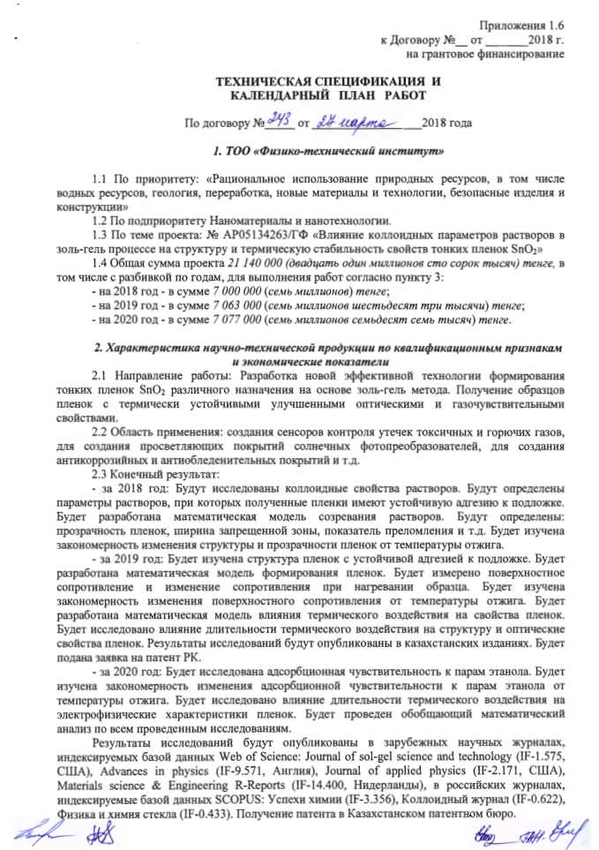
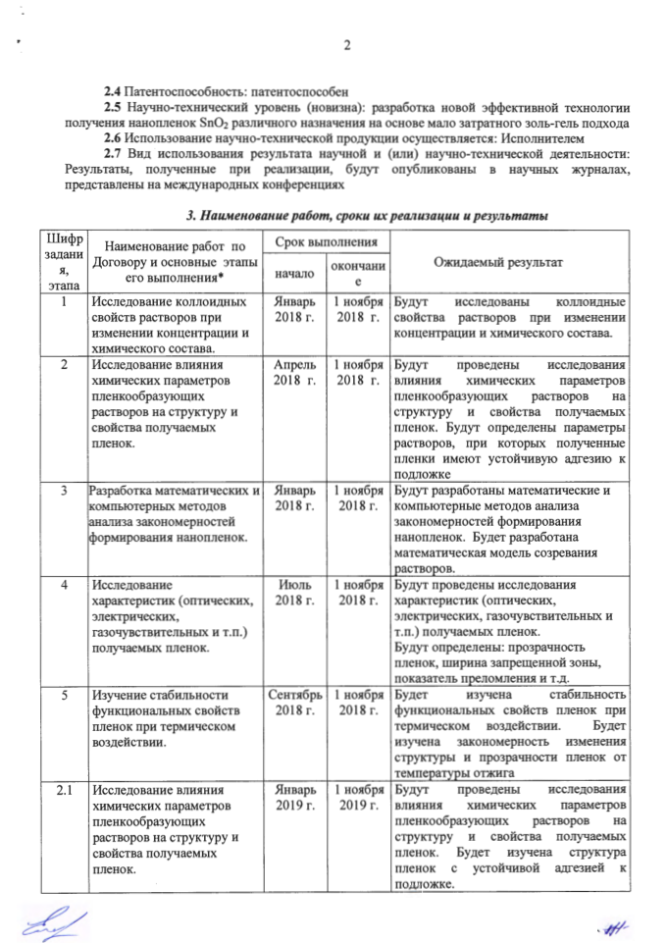
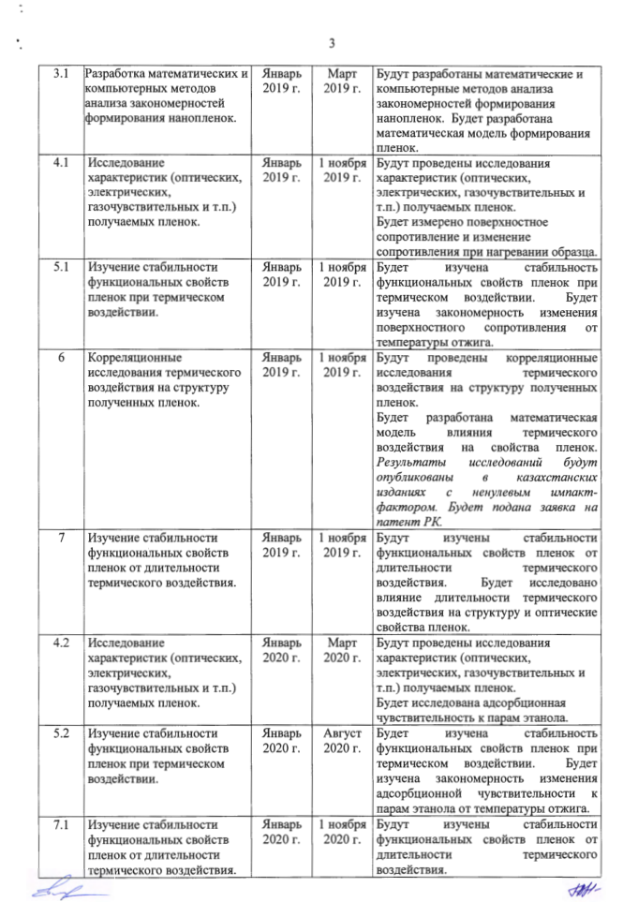
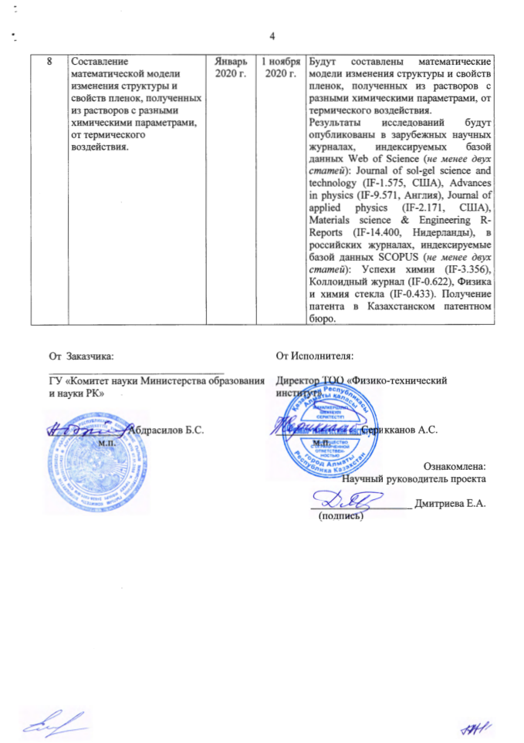

ПРИЛОЖЕНИЕ В
Перечень использованных зарубежных информационных ресурсов
По теме «Влияние коллоидных параметров растворов в золь-гель процессе на структуру и термическую стабильность свойств тонких пленок SnO₂» были использованы следующие зарубежные информационные ресурсы:
1.​ Science Direct;
2.​ Scopus;
3.​ Web of Knowledge.

